
Guide Writer
Chapitre 3
Travailler avec du texte

Droits d'auteur
Ce document est diffusé sous Copyright © 2013-2014 par ses contributeurs repris ci-dessous. Vous pouvez distribuer et/ou copier ce document en respectant les termes de la licence publique générale GNU (http://www.gnu.org/licenses/gpl.html), version 3 ou ultérieure, ou de la licence Creative Commons Attribution (http://creativecommons.org/licenses/by/3.0/deed.fr), version 3.0 ou ultérieure. Toutes les marques mentionnées dans ce guide appartiennent à leurs propriétaires légitimes.

Contributeurs
Ron Faile Jr. | John M. Długosz | Hazel Russman
Jean Hollis Weber | John A Smith

Traducteurs
Evelyne Tenaerts

Relecteurs

Retours
Veuillez envoyer vos commentaires ou suggestions à propos de ce document à : doc@fr.libreoffice.org

Remerciements
Ce chapitre et ses mises à jour sont basés sur le chapitre 3 de OpenOffice.org 3.3 Writer Guide. Les contributeurs à ce chapitre sont :
Jean Hollis Weber | Agnes Belzunce | Daniel Carrera
Laurent Duperval | Katharina Greif | Peter Hillier-Brook
Michael Kotsarinis | Peter Kupfer | Iain Roberts
Gary Schnabl | Barbara M. Tobias | Michele Zarri
Sharon Whiston

Date de publication et version du logiciel
Publié le 28 février 2014. Basé sur LibreOffice 4.0.

Note pour les utilisateurs Mac
Certains raccourcis claviers sont différents sous Mac de ceux utilisés sous Windows et Linux. Le tableau ci-dessous donne quelques correspondances pour les instructions de ce guide. Pour une liste plus détaillée, référez-vous à l'aide du logiciel.
Windows ou Linux | Équivalent Mac | Effet
Outils > Options | LibreOffice > Préférences | Accès aux options de paramétrage
Clic droit | ⌘+clic | Ouvre un menu contextuel
Ctrl (Contrôle) | ⌘ (Commande) | Utilisé avec d'autres touches
F5 | Maj+⌘+F5 | Ouvre le Navigateur
F11 | ⌘+T | Ouvre la fenêtre Styles et formatage

Contenu
Droits d'auteur 2
Contributeurs 2
Traducteurs 2
Relecteurs 2
Retours 2
Remerciements 2
Date de publication et version du logiciel 2
Note pour les utilisateurs Mac 3
Introduction 6
Sélectionner du texte 6
Sélectionner des éléments disjoints 6
Sélectionner un bloc de texte vertical 7
Couper, copier et coller du texte 7
Rechercher et remplacer du texte et du formatage 8
Utiliser la barre d'outils Rechercher 8
Utiliser la boîte de dialogue Rechercher & remplacer 9
Rechercher et remplacer du formatage spécifique 10
Rechercher et remplacer des styles de paragraphes 11
Utiliser des métacaractères et des expressions régulières 11
Insérer des caractères spéciaux 12
Insérer des espaces et des tirets insécables 13
Insérer des tirets cadratins et demi-cadratins 13
Formater les paragraphes 14
Définir des tabulations et des retraits 16
Définir vos propres tabulations et retraits 17
Formater les caractères 18
Formatage automatique 19
Créer des listes à puces et numérotées 20
Utilisez la barre d'outils Puces et numérotation 20
Exemple : configurer une liste imbriquée 21
Utiliser les notes de bas de page et les notes de fin 23
Insérer des notes de bas de page/de fin 23
Définir le format des notes de bas de page/de fin 24
Définir l'emplacement d'une note de bas de page et le trait de séparation 24
Modifier les notes de bas de page en note de fin et vice versa 25
Vérification orthographique et grammaticale 26
Orthographe 26
Orthographe et grammaire 27
Grammaire 29
Utiliser les outils linguistiques intégrés 30
Utiliser les styles de paragraphes et de caractères 31
Utiliser le menu Outils > Langue 31
Utiliser les paramètres linguistiques dans les options 31
Utiliser la barre d'état 32
Utiliser le dictionnaire des synonymes 32
Coupure des mots 34
Coupure des mots automatique 34
Coupure des mots manuelle 36
Utiliser l'AutoCorrection 36
Utiliser la complétion des mots 37
Utiliser l'AutoTexte 38
Créer un AutoTexte 38
Insérer un AutoTexte 40
Imprimer une liste des entrées d'AutoTexte 40
Numérotation des lignes 40
Suivre les modifications apportées à un document 41
Préparer un document pour la révision 42
Enregistrez les modifications 42
Accepter ou rejeter les modifications 43
Menu contextuel via le clic droit 43
Boîte de dialogue Accepter ou rejeter les modifications 43
Fusionner les documents modifiés 44
Comparer des documents 45
Ajouter d'autres commentaires 45
Créer un lien vers une autre partie du document 46
Utiliser les renvois 47
Utiliser les repères de texte 47
Utiliser les hyperliens 47
Insérer des hyperliens en utilisant le Navigateur 47
Insérer des hyperliens en utilisant la boîte de dialogue 48
Éditer des hyperliens 50
Basculer entre le mode Insérer et le mode Écraser 50
Compter les mots d'une sélection 51
Modifier la casse du texte sélectionné 51

Introduction
Ce chapitre aborde les bases du travail avec du texte dans Writer, le module de traitement de texte de LibreOffice. Il présume que vous êtes familiarisé avec l'utilisation de la souris et du clavier, et que vous avez pris connaissance des menus et barres d'outils de Writer ainsi que des autres points abordés dans le chapitre 1, Introduction à Writer.
Nous vous recommandons également de suivre les suggestions faites dans le chapitre 2, Paramétrer Writer.
Lorsque vous aurez lu ce chapitre, vous serez capable de :
- sélectionner, couper, copier, coller et déplacer du texte ;
- rechercher et remplacer du texte ;
- insérer des caractères spéciaux ;
- formater les paragraphes et les caractères ;
- créer des listes à puces ou numérotées ;
- vérifier l'orthographe, les synonymes et choisir les options de coupure de mots ;
- utiliser l'AutoCorrection, la complétion des mots, les AutoTextes et la fonction de numérotation des lignes ;
- suivre les modifications, annuler et restaurer des modifications et insérer des notes ;
- lier des autres parties d'un document.

Sélectionner du texte
Avant que vous ne puissiez faire quoi que ce soit avec du texte, vous devez le sélectionner. Sélectionner du texte dans Writer est similaire à sélectionner n'importe quoi dans les autres applications.
En plus de sélectionner des blocs de textes, vous pouvez sélectionner des éléments qui ne sont pas consécutifs et des colonnes (bloc vertical) de texte.

Sélectionner des éléments disjoints
Pour sélectionner des éléments disjoints (voir Figure 1) en utilisant le clavier et la souris:
- Sélectionnez le premier morceau de texte.
- Maintenez la touche Ctrl enfoncée et utilisez la souris pour sélectionnez le morceau de texte suivant.
- Répétez l'opération autant de fois que nécessaire.
Vous pouvez travailler avec le texte sélectionné (le copier, le supprimer, en changer le style, etc.).
Pour sélectionner des éléments disjoints en utilisant uniquement le clavier :
- Sélectionnez le premier morceau de texte. Pour sélectionner du texte à l'aide du clavier, maintenez la touche Maj enfoncée et utilisez les flèches de direction.
- Appuyez sur les touches Maj+F8 de votre clavier afin d'activer le mode Sélection avec ajout de Writer.
- Utilisez les touches de direction de votre clavier pour vous déplacer au début du morceau de texte suivant à sélectionner. Maintenez la touche Maj enfoncée et sélectionnez le morceau de texte suivant.
- Répétez l'opération autant de fois que nécessaire.
Pour quitter le mode Sélection avec ajout, appuyez sur la touche Échap de votre clavier.
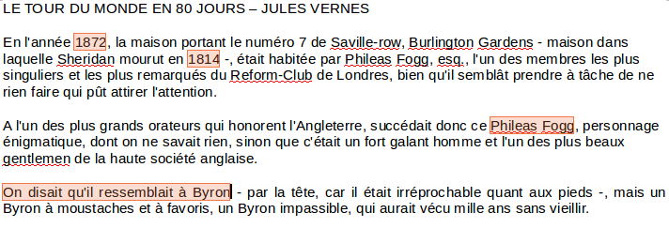Figure 1. Sélectionner des éléments qui ne sont pas proches les uns des autres.

Sélectionner un bloc de texte vertical
En utilisant le mode Sélection par bloc, vous pouvez sélectionner un bloc vertical ou une "colonne" de texte qui est séparée par des espaces ou des tabulations (comme on peut le rencontrer dans le texte collé depuis des courriels, des listings ou d'autres sources). Pour activer le mode Sélection par bloc, cliquez sur le menu Édition > Mode sélection > Zone de bloc, ou cliquez dans la Barre d'état (voir Figure 2). Vous pouvez également appuyez sur les touches Ctrl+F8 de votre clavier.
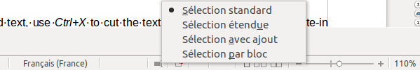Figure 2. Activer le mode Sélection par bloc via la barre d'état.
Vous pouvez maintenant mettre en surbrillance la sélection en utilisant la souris ou le clavier (voir Figure 4).
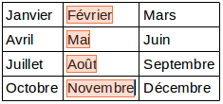Figure 3. Sélectionner un bloc de texte vertical.

Couper, copier et coller du texte
Couper et coller du texte dans Writer est similaire à couper et copier du texte dans d'autres programmes. Vous pouvez copier/déplacer du texte à l'intérieur d'un même document, ou d'un document vers un autre document, en glissant le texte, en utilisant les sélections du menu, les icônes ou les raccourcis clavier. Vous pouvez également copier du texte provenant d'autres sources, telles que des pages Web, et les coller dans un document Writer.
Pour déplacer (couper et coller) le texte sélectionné en utilisant la souris, cliquer-glissez le texte sélectionné vers son nouvel emplacement. Pour copier le texte sélectionné en utilisant la souris, maintenez la touche Ctrl de votre clavier enfoncée pendant que vous cliquer-glissez le texte vers son nouvel emplacement. Le formatage du texte copié est préservé.
Après avoir sélectionné du texte, vous pouvez également couper, copier et coller du texte de l'une des manières suivantes :
Couper : utilisez le menu Édition > Couper ou le raccourci clavier Ctrl+X ou l'icône Couper de la barre d'outils Standard.
Copier : utilisez le menu Édition > Copier ou le raccourci clavier Ctrl+C ou l'icône Copier de la barre d'outils Standard.
Coller : utilisez le menu Édition > Coller ou le raccourci clavier Ctrl+V ou l'icône Coller de la barre d'outils Standard.
Le résultat d'une opération de collage dépend de la source du texte à coller. Si vous cliquez simplement sur l'icône Coller, quel que soit le formatage du texte (tel que gras ou italique), il est préservé. Le texte collé des sites Web ou d'autres sources peut également être placé dans des cadres ou dans des tableaux. Si vous n'aimez pas le résultat, cliquez sur l'icône Annuler ou appuyez sur Ctrl+Z).
Pour faire en sorte que le collage prenne le formatage du texte qui l'entoure à l'endroit où il est collé :
- Cliquez sur le menu Édition > Collage spécial ou...
- Cliquez sur le triangle situé à droite de l'icône Coller dans la barre d'outils Standard ou...
- Cliquez sur l'icône Coller sans relâcher le bouton gauche de la souris ou...
- Appuyez sur les touches Ctrl+Maj+V de votre clavier.
Ensuite, cliquez sur Texte non formaté dans la boîte de dialogue ou le menu déroulant.
L'étendue des choix dans le menu Collage spécial varie en fonction de l'origine et du formatage du texte (ou des autres objets) à coller. Voir Figure 4 pour un exemple de texte du presse-papiers.
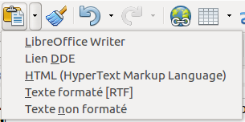Figure 4. Menu Collage spécial.

Rechercher et remplacer du texte et du formatage
Writer a deux moyens de trouver du texte dans un document : la barre d'outils Rechercher pour une recherche rapide et la boîte de dialogue Rechercher & Remplacer. Dans la boîte de dialogue Recherche & Remplacer, vous pouvez :
- trouver et remplacer des mots ainsi que des phrases ;
- utiliser les caractères génériques et les expressions régulières pour affiner la recherche ;
- rechercher et remplacer des formatages spécifiques ;
- rechercher et remplacer des styles de paragraphe.

Utiliser la barre d'outils Rechercher
Si la barre d'outils Rechercher n'est pas visible, vous pouvez l'afficher en cliquant sur le menu Affichage > Barres d'outils > Rechercher ou en appuyant sur les touches Ctrl+F de votre clavier. Par défaut, la barre d'outils Rechercher est ancrée au bas de la fenêtre de LibreOffice, juste au-dessus de la barre d'état (voir Figure 5). Vous pouvez également la rendre flottante ou l'ancrer à un autre endroit. Pour plus d'information sur les barres d'outils flottantes et ancrées, référez-vous au chapitre 1, Introduction à Writer, de ce guide.
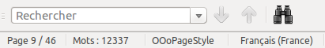Figure 5. Position par défaut de la barre d'outils Rechercher.
Pour utiliser la barre d'outils Rechercher, cliquez dans le champ et saisissez le texte à rechercher. Appuyez ensuite sur la touche Entrée de votre clavier pour trouver la prochaine occurrence du texte saisi. Cliquez sur les boutons Rechercher le suivant ou Rechercher le précédent en fonction de vos besoins.

Utiliser la boîte de dialogue Rechercher & remplacer
Pour afficher la boîte de dialogue Rechercher & remplacer, cliquez sur le menu Édition > Rechercher & remplacer ou appuyez sur les touches Ctrl+H de votre clavier. Pour obtenir plus d'options, cliquez sur le bouton Plus d'options de la boîte de dialogue (voir Figure 6).
Pour utiliser la boîte de dialogue Rechercher & remplacer :
- Saisissez le texte que vous souhaitez trouver dans le champ Rechercher.
- Pour remplacer le texte recherché avec un texte différent, saisissez le nouveau texte dans le champ Remplacer par.
- Vous pouvez sélectionner des options telles que Respecter la casse, Mots entiers uniquement ou Rechercher des similarités (voir ci-après pour d'autres choix).
- Lorsque vous avez défini votre rechercher, cliquez sur le bouton Rechercher. Pour remplacer le texte, cliquez sur le bouton Remplacer.
Astuce | Si vous cliquez sur le bouton Tout rechercher, Writer sélectionne toutes les occurrences du texte recherché dans le document. De la même façon, si vous cliquez sur le bouton Tout remplacer, Writer remplace toutes les occurrences.
Attention   | Utilisez le bouton Tout remplacer avec précaution ; vous pourriez retrouver des erreurs hilarantes (et plutôt embarrassantes). Une erreur avec le bouton Tout remplacer peut nécessite une recherche manuelle, mot par mot, pour la corriger si elle n'est pas découverte à temps pour l'annuler.
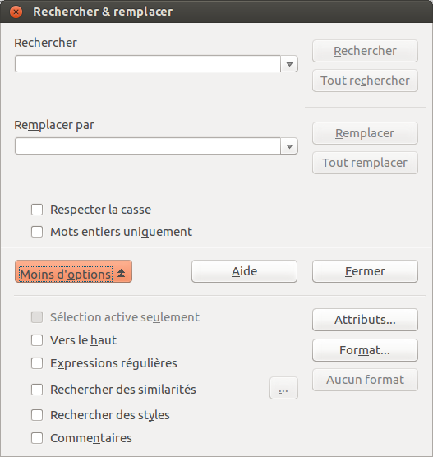Figure 6. Boîte de dialogue Rechercher & remplacer avec les options supplémentaires.

Rechercher et remplacer du formatage spécifique
Le bouton Format de la boîte de dialogue Rechercher & remplacer permet d'affiner les recherches. Par exemple, vous pourriez devoir remplacer les mots soulignés en mots italiques.
Dans la boîte de dialogue Rechercher & remplacer (avec le bouton Plus d'options activé, comme montré sur la Figure 6) :
- Pour rechercher du texte en particulier avec un formatage spécifique, saisissez ce texte dans le champ Rechercher. Pour rechercher uniquement un formatage spécifique, supprimez tout ce que pourrait contenir le champ Rechercher.
- Cliquez sur le bouton Format pour afficher la boîte de dialogue Format de texte (Rechercher). Les onglets de cette boîte de dialogue sont similaires à ceux des boîtes de dialogue Paragraphe et Caractère.
- Choisissez les caractéristiques du format à rechercher (par exemple, n'importe quel texte formaté en Times New Roman, Taille 14, Gras) et cliquez sur le bouton OK. Les caractéristiques définies apparaissent en dessous du champ Rechercher.
- Pour remplacer uniquement le texte, saisissez simplement le texte de remplacement dans la boîte Remplacer par.
Pour remplacer uniquement le formatage, cliquez dans le champ Remplacer par, laissez-le vide et cliquez sur le bouton Format afin de définir les nouvelles caractéristiques qui apparaîtront en dessous du champ Remplacer par.
Pour remplacer le texte ainsi que le formatage, saisissez le texte de remplacement dans le champ Remplacer par et cliquez sur le bouton Format pour définir les nouvelles caractéristiques qui apparaîtront en dessous du champ Remplacer par.
Pour supprimer un formatage spécifique, cliquez sur le bouton Format, puis sélectionnez dans les onglets les formats opposés (par exemple, Pas de gras). Le bouton Aucun format permet de supprimer l'intégralité des caractéristiques définies, que ce soit dans le champ Rechercher ou dans le champ Remplacer par.
- Cliquez sur les boutons Rechercher, Tout rechercher, Remplacer ou Tout remplacer en fonction de vos besoins.
Astuce | Sauf si vous souhaitez rechercher d'autres textes ayant les mêmes caractéristiques, cliquez le bouton Aucun format pour supprimer supprimer les caractéristiques. Si vous oubliez cette étape, il se peut que vous vous demandiez pourquoi la recherche échoue alors que vous savez pertinemment que le mot est présent dans votre document.

Rechercher et remplacer des styles de paragraphes
Si vous copiez et collez du texte provenant de différentes sources (sans avoir recours à la fonction Collage spécial > Texte non formaté), vous vous rendrez compte que les styles ont également été copiés dans votre document. Il est possible de modifier les différents styles des paragraphes en un style propre à votre document :
- Dans la boîte de dialogue Rechercher & remplacer (avec le bouton Plus d'options activé, comme montré sur la Figure 6), cochez l'option Rechercher des styles (si vous avez défini des caractéristiques, voir la section Rechercher et remplacer du formatage spécifique en page 10, cette option s'appellera Y compris les styles). Les champs Rechercher et Remplacer par contiennent désormais la liste des styles disponibles.
- Sélectionnez les styles que vous souhaitez rechercher et remplacer.
- Cliquez sur les boutons Rechercher, Tout rechercher, Remplacer ou Tout remplacer en fonction de vos besoins.
Répétez les étapes 2 et 3 pour chaque style que vous souhaitez modifier.

Utiliser des métacaractères et des expressions régulières
Un métacaractère est un caractère spécial qui remplace un ou plusieurs caractères non définis. Ils permettent d'effectuer une recherche plus large, mais moins affinée. En outre, il vous est possible de recourir à des combinaisons de caractères, appelées expressions régulières, afin de faire des recherches plus poussées qu'avec les métacaractères, même si celles-ci restent moins précises qu'une chaîne de caractères littérale. Les expressions régulières s'avèrent très puissantes mais peu intuitives. Elles peuvent vous faire gagner du temps et vous épargner bien des efforts si vous les combiner lors d'une seule et même recherche.
Le Tableau 1 vous montre quelques-unes des expressions régulières utilisées par LibreOffice.
Astuce | L'aide en ligne décrit bien plus d'expressions régulières et leur usage.
Pour utiliser les métacaractères et les expressions régulières lors d'une recherche et d'un remplacement :
- Dans la boîte de dialogue Rechercher & remplacer (avec le bouton Plus d'options activé, comme montré sur la Figure 6), cochez l'option Expressions régulières.
- Dans le champ Rechercher, saisissez le texte à rechercher, y compris les métacaractères. Dans le champ Remplacer par, saisissez le texte de remplacement si besoin. Toutes les expressions régulières ne fonctionnent pas comme caractère de remplacement (par exemple, le saut de ligne \n fait partie de ceux qui fonctionnent).
- Cliquez sur les boutons Rechercher, Tout rechercher, Remplacer ou Tout remplacer (déconseillé dans ce cas) en fonction de vos besoins.
Remarque | Pour rechercher un caractère défini par un métacaractère, saisissez devant le caractère une barre oblique inversée (\) afin d'indiquer à Writer que vous l'utilisez de façon littérale. Par exemple, pour rechercher le texte 5,00€, vous saisirez 5\,00\€.
Tableau 1. Exemples de métacaractères et d'expressions régulières
Pour rechercher... | Utilisez cette expression | Exemples et commentaires
N'importe quel caractère unique | . | b.d trouve bec, bac et bic.
Un des caractères spécifiés | [xyz] | b[eo]n trouve ben et bon.
Tout caractère unique dans la plage | [x-y] | [r-t]oute trouve route, soute et toute; les plages doivent être en ordre alphabétique ascendant.
Tout caractère unique sauf les caractères entre corchets | [^x] | gr[^a]s trouve gros et grès, mais pas gras.
Le début d'un mot | \<début | \<log trouve logique et logistique, mais pas catalogue.
La fin d'un mot | fin\> | fact\> trouve artefact, mais pas facture.
Une marque de paragraphe | $ | Ne fonctionne pas comme caractère de remplacement. Utilisez \n à la place.
Un saut de ligne | \n | Trouve un saut de ligne qui a été inséré avec les touches Maj+Entrée. Insère une marque de paragraphe lorsque utilisé comme caractère de remplacement.

Insérer des caractères spéciaux
Un Caractère spécial est un caractère qui n'est pas présent sur un clavier standard de votre langue. Par exemple, © ¾ æ ç Ł ñ ö ø ¢ sont des caractères spécieux. Pour insérer un caractère spécial :
- Placez le curseur de la souris à l'endroit où vous souhaitez insérer le caractère spécial dans votre document.
- Cliquez sur le menu Insertion > Caractères spéciaux pour ouvrir la boîte de dialogue Caractères spéciaux (voir Figure 7).
- Sélectionnez dans l'ordre les caractères (de n'importe quelle police ou sous-ensemble) que vous souhaitez insérer. Le caractère sélectionné (et son code numérique) est affiché à droite de la boîte de dialogue, en dessous des boutons. Vous pouvez également visualiser tous les caractères choisis en bas à gauche de la boîte de dialogue (voir Figure 7). Cliquez ensuite sur le bouton OK pour insérer le(s) caractère(s) dans votre document.
Astuce | Différentes polices incluent différents caractères spéciaux. Si vous ne trouvez pas un caractère spécial particulier, essayez de changer la Police.
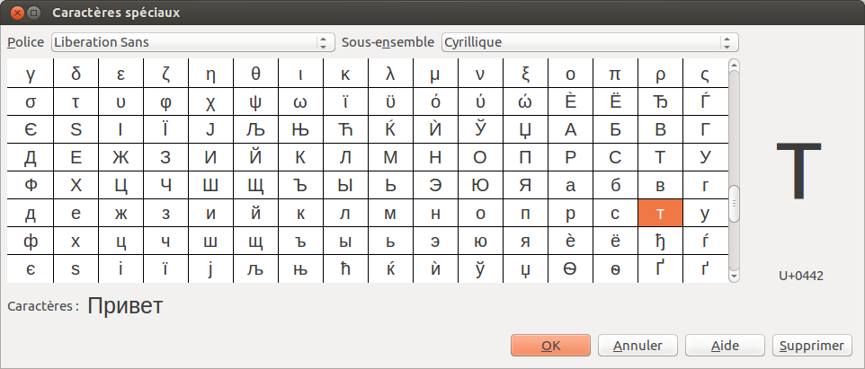Figure 7. La boîte de dialogue Caractères spéciaux.

Insérer des espaces et des tirets insécables
Espace insécables
Afin d'éviter que deux mots ne soient séparés à la fin d'une ligne, appuyez sur les touches Ctrl+Maj de votre clavier lorsque vous saisissez l'espace entre les deux mots.
Tirets insécables
Vous pouvez utiliser un tiret insécable dans le cas où vous ne souhaitez pas que le trait d'union apparaisse à la fin d'une ligne (par exemple : dans un nombre tel que 123-4567). Pour insérer un tiret insécable, appuyez sur les touches Ctrl+Maj+signe moins de votre clavier.
Les espaces et les tirets insécables peuvent également être insérés via le menu Insertion > Marque de formatage.

Insérer des tirets cadratins et demi-cadratins
Pour saisir des tirets cadratins (tirets longs) et demi-cadratins (tirets longs), vous pouvez utiliser l'option Remplacer les tirets (active par défaut) dans le menu Outils > Options d'AutoCorrection (voir Figure 16 en page 19). Cette option remplace deux tirets sous certaines conditions par le tiret correspondant.
Dans le Tableau 2 ci-après, A et B représentent du texte en lettre de A à Z ou des chiffres de 0 à 9.
Il est également possible d'insérer des tirets cadratins ou demi-cadratins à partir du menu Insertion > Caractères spéciaux. Sélectionnez-y le caractère U+2013 ou U+2014.
Une troisième méthode utilise les raccourcis claviers. Ces raccourcis varient suivant votre système d'exploitation.-
Astuce | Vous pouvez aussi enregistrer des macros pour insérer des tirets demi-cadratins et cadratins et assigner ces macros à des combinaisons de touches non utilisées, par exemple Ctrl+Maj+N et Ctrl+Maj+M. Pour plus d'informations sur les macros, référez-vous au chapitre 16, Personnaliser Writer, de ce guide.
Tableau 2 : Insérer des tirets.
Texte que vous saisissez | Résultat
A - B (A, espace, signe moins, espace, B) | A – B (A, espace, tiret demi-cadratin, espace, B)
A -- B (A, espace, signe moins, signe moins, espace, B) | A – B (A, espace, tiret demi-cadratin, espace, B)
A--B (A, signe moins, signe moins, B) | A—B (A, tiret cadratin, B)
A-B (A, signe moins, B) | A-B (inchangé)
A -B (A, espace, signe moins, B) | A -B (inchangé)
A --B (A, espace, signe moins, signe moins, B) | A –B (A, espace, en-dash, B)
Windows
Sur la plupart des versions non-asiatiques de Windows, maintenez enfoncée l'une des touches Alt de votre clavier et tapez sur le clavier numérique 0150 pour un tiret demi-cadratin ou 0151 pour un tiret cadratin. Le tiret apparaît quand vous relâchez la touche Alt.
Astuce | Sur un clavier sans pavé numérique, utilisez la touche Fn (Fonction) en combinaison pour taper les chiffres (la touche Fn est habituellement à la droite de la touche Ctrl gauche du clavier).  Par exemple, sur un clavier français, la combinaison pour un tiret demi-cadratin serait Alt+Fn+,ji, et pour un tiret cadratin Alt+Fn+,jij.
Linux
Maintenez enfoncée la touche Compose de votre clavier et tapez deux tirets et un point pour un tiret demi-cadratin ou trois tirets pour un tiret cadratin. Le tiret apparaît lorsque vous relâchez la touche Compose.
Astuce | La touche qui opère comme Compose varie suivant les distributions Linux. Elle est habituellement l'une des touches Alt ou Win, mais peut être une autre touche choisie par l'utilisateur.
Mac OS X
Maintenez la touche Option (Alt) et tapez un tiret pour un tiret demi-cadratin. Pour un tiret cadratin utilisez Maj+Option+tiret.

Formater les paragraphes
Vous pouvez appliquer de nombreux formats aux paragraphes en utilisant les boutons de la barre de Formatage. La Figure 8 montre la barre de Formatage comme une barre flottante, personnalisée pour afficher uniquement les boutons pour le formatage des paragraphes. Si vous avez activé le support des langues asiatiques ou le support pour les langues à scriptt complexe, deux boutons supplémentaires apparaissent : Gauche à droite et Droite à gauche. Leur apparence varie en fonction de votre système d'exploitation et du thème d'icônes sélectionné via le menu Outils > Options > LibreOffice > Affichage.
Astuce | Il est vivement recommandé de préférer l'utilisation des styles de paragraphes plutôt qu'un formatage manuel, surtout lors de la rédaction de longs documents. Pour plus d'informations sur les styles et comment les utiliser, référez-vous aux chapitres 6 et 7 de ce guide.
Attention | Le formatage manuel (aussi appelé formatage direct) prend le dessus par rapport aux styles, et vous ne pourrez plus effacer ce formatage manuel en y appliquant un style.  Pour supprimer un formatage manuel, sélectionnez le texte, effectuez un clic-droit et choisissez l'option Effacer le formatage direct dans le menu contextuel.
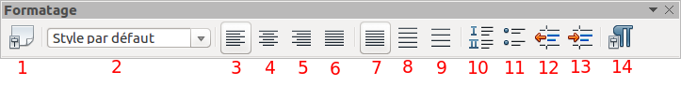
1 | Fenêtre Style et formatage | 5 | Aligner à droite | 10 | (Dés)activer la numérotation
 | Fenêtre Style et formatage | 6 | Justifié | 11 | (Dés)activer les puces
2 | Appliquer le style | 7 | Interligne : 1 | 12 | Réduire le retrait
3 | Aligner à gauche | 8 | Interligne : 1.5 | 13 | Augmenter le retrait
4 | Centré | 9 | Interligne : 2 | 14 | Boîte de dialogue de format de  paragraphe
Figure 8. La barre de Formatage, affichant les icônes pour le formatage de paragraphe.
La Figure 9 montre des exemples des différentes options d'alignement de texte.
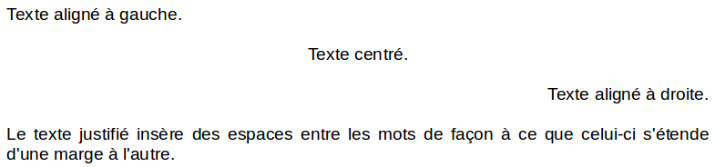Figure 9. Options d'alignement du texte.
Lors de l'utilisation de texte justifié, la dernière ligne est, par défaut, alignée à gauche ; cependant, si vous le souhaitez, vous pouvez également aligner la dernière ligne au centre de la zone de paragraphe ou la justifier de façon à ce que des espaces soient insérés entre les mots de façon à remplir toute la ligne. Si vous cochez l'option Étirer un seul mot, à chaque fois que la dernière ligne d'un texte justifié ne contiendra qu'un seul mot, ce dernier sera étendu afin de remplir la ligne entière. La Figure 10 montre un exemple des effets obtenus avec chacune des options possibles.
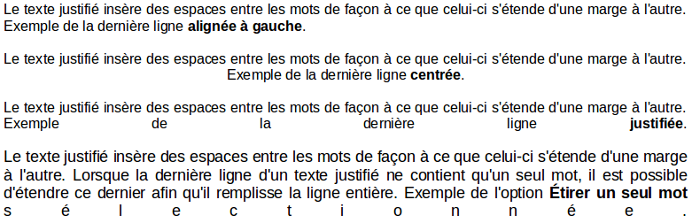Figure 10. Quatre choix disponibles pour la dernière ligne d'un paragraphe justifié.
Ces options sont disponibles dans l'onglet Alignement de la boîte de dialogue Paragraphe (voir Figure 11), accessible via le menu Format > Paragraphe ou en effectuant un clic droit sur le paraphe à modifier et en choisissant Paragraphe dans le menu contextuel.
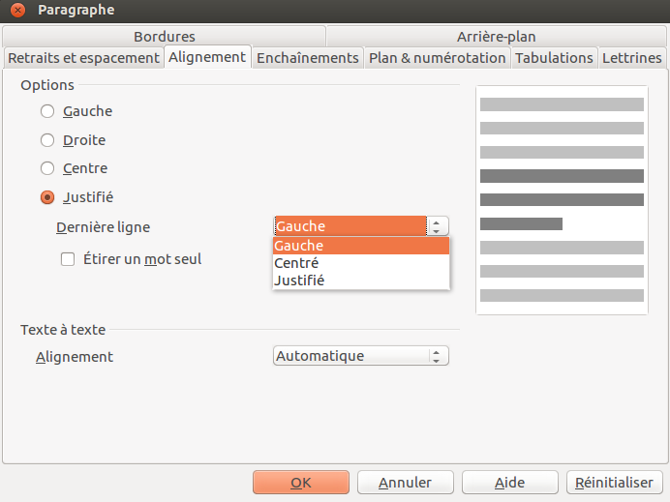Figure 11. Options pour la dernière ligne d'un paragraphe justifié.

Définir des tabulations et des retraits
La règle horizontale affiche à la fois les tabulations par défaut ainsi que toutes les tabulations que vous avez définies. Les paramètres d'une tabulation affecte le retrait d'un paragraphe entier (en utilisant les icônes Augmenter le retrait et Réduire le retrait de la barre de Formatage) et les tabulations présentes dans un paragraphe (en appuyant sur la touche Tab de votre clavier).
L'utilisation de l'intervalle de tabulation par défaut peut causer des problèmes dans la mise en page de votre document si vous le partagez avec d'autres personnes. En effet, si vous employez l'intervalle de tabulation par défaut et que le destinataire de votre document a choisi un intervalle de tabulation par défaut différent du vôtre, vos tabulations seront modifiées selon les paramètres du destinataire. Par conséquent, au lieu de recourir aux tabulations par défaut, il est préférable que vous définissiez vos propres tabulations comme décrit dans cette section.
Pour paramétrer les tabulations et les retraits d'un ou plusieurs paragraphes sélectionnés, double-cliquez dans la partie blanche de la règle horizontale afin d'ouvrir l'onglet Tabulations de la boîte de dialogue Paragraphe ou double-cliquez dans les parties grisées (gauche ou droite) de la règle horizontale pour ouvrir l'onglet Retraits et espacement de la même boîte de dialogue.
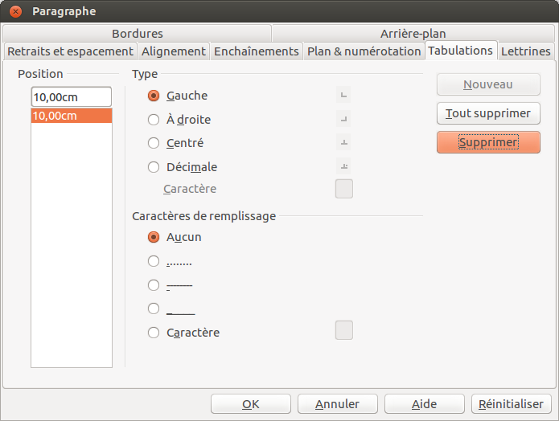Figure 12. Définir la position des tabulations et les caractères de remplissage.
Une meilleure alternative consiste à définir les tabulations pour le style de paragraphe. Pour plus d'informations sur les styles, référez-vous aux chapitres 6 et 7 de ce guide.
Astuce | Utiliser des tabulations pour espacer des éléments sur un document n'est pas recommandé. En fonction de ce que vous essayez de réaliser, un tableau sans bordure peut s'avérer être un meilleur choix que l'utilisation de tabulations.

Définir vos propres tabulations et retraits
Remarque | Toute modification apportée à l'intervalle de tabulation par défaut affectera tous les intervalles de tabulation présents dans n'importe quel document créé auparavant. De la même façon, toute nouvelle tabulation insérée après la modification sera également affectée.
Pour configurer l'Unité de mesure ainsi que l'Espace entre les tabulations par défaut, cliquez sur le menu Outils > Options > LibreOffice Writer > Général.
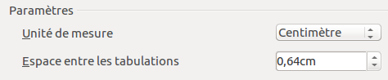Figure 13. Paramétrer l'espace par défaut entre les tabulations.
Vous pouvez également paramétrer l'Unité de mesure des règles dans le document actif en effectuant un clic droit sur l'une des règles pour afficher la liste des unités de mesure (voir Figure 14). Cliquez sur l'unité de mesure désirée pour l'activer. À noter que l'unité de mesure choisie s'applique uniquement à la règle sur laquelle vous avez l'avez activée.
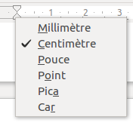Figure 14. Modifier l'unité de mesure depuis la règle horizontale.

Formater les caractères
Vous pouvez appliquer de nombreux formats de caractères en utilisant les boutons de la barre de Formatage. La Figure 15 montre la barre de Formatage comme une barre flottante, personnalisée pour afficher uniquement les boutons pour le formatage des caractères. L'apparence des icônes peut varier en fonction de votre système d'exploitation ainsi que de votre choix du style et de la taille des icônes (via le menu Outils > Options > LibreOffice > Affichage).
Il est vivement recommandé d'utiliser les styles de caractères plutôt qu'un formatage manuel. Pour plus d'informations sur les styles et comment les utiliser, référez-vous aux chapitres 6 et 7 de ce guide.
1 | Fenêtre Styles et formatage | 7 | Soulignage | 13 | Surligner
2 | Appliquer le style | 8 | Exposant | 14 | Couleur d'arrière-plan
3 | Nom de police | 9 | Indice | 15 | Ouvrir la boîte de dialogue Format
4 | Taille de police | 10 | Agrandir la police |  | Ouvrir la boîte de dialogue Format
5 | Gras | 11 | Réduire la police
6 | Italique | 12 | Couleur de la police
Figure 15. Barre de formatage affichant les icônes de formatage des caractères.
Astuce | Vous pouvez supprimer un formatage manuel de trois manières : sélectionnez le texte et cliquez sur le menu Format > Effacer le formatage direct ; sélectionnez le texte, effectuez un clic droit puis cliquez sur l'option Effacer le formatage direct dans le menu contextuel ; sélectionnez le texte et appuyez sur les touches Ctrl+M de votre clavier.

Formatage automatique
Vous pouvez paramétrer Writer pour formater automatiquement certaines parties d'un document en définissant certains critères dans la boîte de dialogue AutoCorrection (onglet Options) accessible via le menu Outils > AutoCorrection.
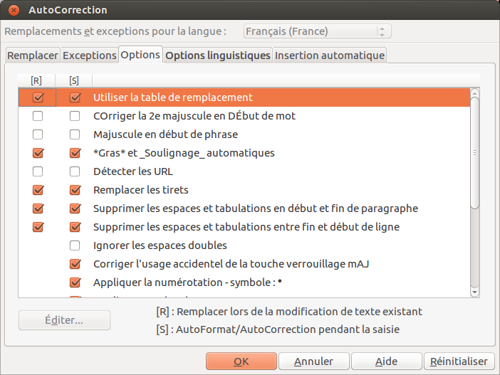Figure 16. Choix de formatages automatiques dans la boîte de dialogue AutoCorrection.
L'Aide décrit chacun de ces choix et comment activer les formatages automatiques. Certaines modifications communes non souhaitées et inattendues incluent :
- Les lignes horizontales. Si vous saisissez trois tirets ou plus (---), des traits de soulignements (_ _ _) ou des signes égal (===) sur une ligne et appuyez ensuite sur la touche Entrée de votre clavier, le paragraphe est alors remplacé par une ligne horizontale aussi large que la page moins le retrait du paragraphe précédent pour lequel la ligne est la bordure inférieure.
- Listes à puces et numérotées. Une liste à puces est créée lorsque vous saisissez un tiret (-), un astérisque (*) ou le signe plus (+), suivi par un espace ou une tabulation au début d'un paragraphe. Une liste numérotée est créée lorsque vous saisissez un nombre suivi par un point (.), suivi par un espace ou une tabulation au début d'un paragraphe. Une numérotation automatique est appliquée aux paragraphes formatés avec les styles de paragraphe Standard, Corps de texte ou Retrait de corps de texte.
Astuce | Si vous remarquez une modification de formatage inattendue, c'est le premier endroit où en chercher la cause.
Pour (dés)activer le formatage automatique, cliquez sur le menu Format > AutoCorrection et (dé)cochez les éléments dans le sous-menu.
Pendant la frappe
Cette option permet de formater automatiquement le document pendant que vous tapez.
Appliquer
Cette option permet de formater automatique le document si l'option Pendant la frappe est désactivée.
Appliquer et éditer les modifications
Cette option permet de formater automatiquement le document et ouvre ensuite la boîte de dialogue où vous pouvez accepter ou rejeter les modifications.
Options d'AutoCorrection
Cliquer sur cette option permet d'ouvrir la boîte de dialogue AutoCorrection (voir Figure 16).

Créer des listes à puces et numérotées
Il y a plusieurs façons de créer des listes numérotées ou des listes à puces :
- Utiliser le formatage automatique.
- Utiliser les styles de listes, comme décrit dans les chapitres 6 et 7 de ce guide.
- Utiliser les icônes Numérotation et Puces dans la barre de Formatage (voir Figure 8). Cette méthode est décrite dans cette section.
Pour produire une liste numérotée ou à puces, sélectionnez les paragraphes de la liste et cliquez sur l'icône appropriée dans la barre d'outils.
Remarque | Que vous saisissiez les informations en premier puis appliquiez la numérotation/les puces, ou que vous appliquiez la numérotation/les puces lors de la saisie est une question de préférence personnelle.

Utilisez la barre d'outils Puces et numérotation
Vous pouvez créer des listes imbriquées (où un élément de liste ou plus ont une sous-liste, comme dans un plan) en utilisant les boutons de la barre d'outils Puces et numérotations (voir Figure 17). Vous pouvez déplacer les éléments vers le bas ou le haut, ou créer des sous-points ou même modifier le style de la puce. Utilisez Affichage > Barres d'outils > Puces et numérotations pour afficher la barre d'outils.
Astuce | Il est possible de déplacer un entrée de liste vers le haut, en même temps que toutes ses sous-entrées. Effectuez cela en appuyant sur le bouton Hausser d'un niveau (sous-points inclus).

1 | (Dés)activer les puces | 6 | Hausser d'un niveau (sous-points inclus) | 11 | Déplacer vers le haut (sous-points inclus)
2 | (Dés)activer la numérotation |  | Hausser d'un niveau (sous-points inclus) |  | Déplacer vers le haut (sous-points inclus)
 | (Dés)activer la numérotation | 7 | Abaisser d'un niveau (sous-points inclus) | 12 | Déplacer vers le bas (sous-points inclus)
3 | Désactiver la numérotation |  | Abaisser d'un niveau (sous-points inclus) |  | Déplacer vers le bas (sous-points inclus)
 | Désactiver la numérotation | 8 | Insérer une entrée sans numéro | 13 | Recommencer la numérotation
4 | Hausser d'un niveau | 9 | Déplacer vers le haut |  | Recommencer la numérotation
5 | Abaisser d'un niveau | 10 | Déplacer vers le bas | 14 | Puces et numérotation
Figure 17. Barre d'outils Puces et numérotation.
Si vous avez créé une liste imbriquée en utilisant les styles prédéfinis, tous les niveaux de la liste (jusqu'à 10) appliquent la même numérotation (ou puces). Cependant, dans bien des circonstances, vous souhaiterez utiliser une combinaison de formats de numérotation et de puces lors de l'utilisation de listes imbriquées. De telles listes avec une imbrication de formats de numérotations et de puces peuvent facilement être configurées comme décrit dans l'exemple suivant. Pour plus d'informations sur les listes, et en particulier la technique pour créer vos propres listes, référez-vous au chapitre 7, Travailler avec les styles, de ce guide.
Astuce | Lorsque vous créez des listes imbriquées, une option consiste à saisir tous les paragraphes de la liste et d'appliquer ensuite les niveaux.  Vous pouvez utiliser les raccourcis claviers pour déplacer les paragraphes vers le bas ou vers le haut du plan. Placez le curseur au début des paragraphes numérotés et appuyez sur les touches :  Pour insérer une tabulation au début d'un paragraphe numéroté (c'est à dire après le numéro mais avant le texte) appuyez sur les touches Ctrl+Tab de votre clavier.
  Tab | Abaisser d'un niveau
  Maj+Tab | Hausser d'un niveau

Exemple : configurer une liste imbriquée
Nous allons utiliser un style pour produire l'effet suivant :
I. Niveau-1 élément de liste
A. Niveau-2 élément de liste
i. Niveau-3 élément de liste
a) Niveau-4 élément de liste
Cet exemple utilise l'un des styles par défaut, Numérotation 1. Cependant, si vous avez l'intention de type de liste imbriquée, vous pouvez aussi créer un nouveau style comme expliqué dans le chapitre 7, Travailler avec les styles, de ce guide.
- Ouvrez la fenêtre Styles et formatage et cliquez sur l'icône Styles de listes (voir Figure 18). Dans la liste déroulante située au bas de la fenêtre, choisissez Tous les styles. Effectuez ensuite un clic droit sur le style Numérotation 1 et cliquez sur Modifier dans le menu contextuel.
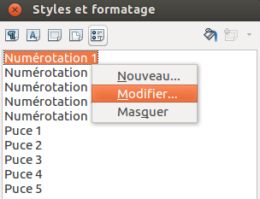Figure 18. Modifier un style de liste.
- Dans la boîte de dialogue Style de numérotation, cliquez sur l'onglet Plan (voir Figure 19) où vous trouverez celui qui correspond à notre exemple. Sélectionnez-le.
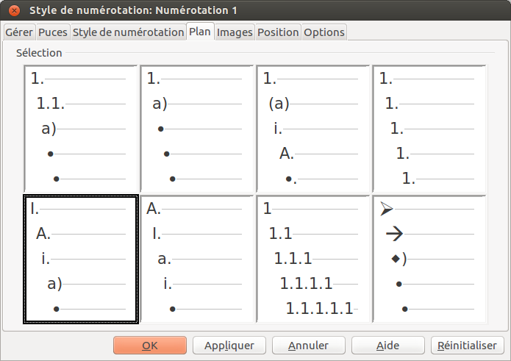Figure 19. Choisir un style de plan numéroté pré-défini.
- Pour modifier la structure d'une liste, modifiez les paramètres de l'onglet Options (voir Figure 20). La partie droite affiche un aperçu du plan sélectionné. À gauche, dans la conne Niveau, cliquez sur 1, puis sur 2, 3 et 4 afin de visualiser les informations indiquées dans les champs Numérotation et Derrière. Dans cet onglet, vous pouvez paramétrer les différents signes de ponctuation. Par exemple, au niveau 4, vous pouvez préférez un point au lieu d'une parenthèse.
Dans l'onglet Position (voir Figure 21), il vous est possible d'agrandir ou de réduire le(s) retrait(s) de chaque niveau de titre. Sélectionnez le niveau concerné dans la colonne Niveau, puis modifiez sa position (retrait, tabulation, alignement, espacement, etc.).
- Une fois les modifications apportées, cliquez sur le bouton OK pour appliquer les modifications et fermer la boîte de dialogue.
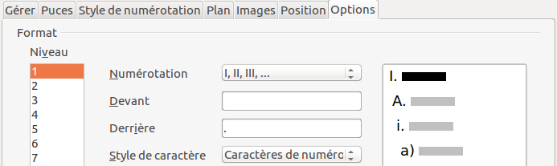Figure 20. L'onglet Options qui permet de visualiser et/ou modifier la structure d'une numérotation.
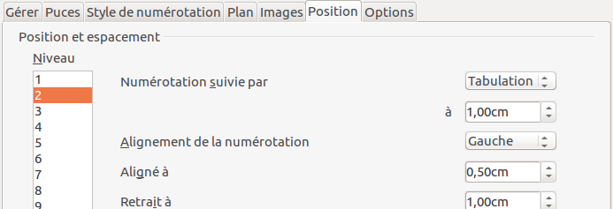Figure 21. L'onglet Position qui permet de visualiser et/ou modifier l'emplacement d'un niveau de titre.
Astuce | Grâce au plan de numérotation, vous pouvez définir des styles de puces différents pour les différents niveaux d'une liste de puces. Pour choisir le style de base, cliquez sur l'onglet Puces de la boîte de dialogue Puces et numérotation (accessible via le menu Format > Puces et numérotation). Vous pouvez également choisir le style de caractère à utiliser dans votre liste (option Style de caractère).  Pour obtenir des styles de puces supplémentaires, cliquez sur l'onglet Images de la boîte de dialogue Puces et numérotation.

Utiliser les notes de bas de page et les notes de fin
Les notes de bas de page apparaissent au bas de la page sur laquelle elles sont référencées. Les notes de fin sont regroupées à la fin du document.
Pour travailler de manière efficace avec les notes de bas de page et les notes de fin, vous devez pouvoir :
- insérer des notes de bas de page ;
- définir le format des notes de bas de page ;
- déterminer sur la page l'emplacement des notes, ainsi que la couleur et le style de ligne des séparateurs.

Insérer des notes de bas de page/de fin
Pour insérer une note de bas de page ou une note de fin, placez le curseur de la souris à l'endroit où vous souhaitez que l'ancre de note de bas de page/de fin apparaisse. Sélectionnez ensuite Insertion > Note de bas de page/de fin dans la barre de menu ou cliquez sur l'icône Insérer directement une note de bas de page ou Insérer directement une note de fin dans la barre d'outils Insérer (voir Figure 22).
Une ancre de bas de page (ou de fin) est insérée dans le texte, et le curseur de la souris est déplacé dans la zone de note de bas de page en bas de la page (ou à la zone de note de fin à la fin du document). Saisissez le contenu de la note de bas de page ou de fin dans cette zone.
Figure 22. L'icône Insérer directement une note de bas de page/de fin dans la barre d'outils Insérer.
Si vous passez par le menu Insertion > Note de bas de page/de fin, la boîte de dialogue Insérer une note de bas de page/de fin s'ouvre (voir Figure 23). Vous pouvez y choisir d'utiliser la séquence de numérotation automatique spécifiée dans les paramètres de la note de bas de page ou encore, d'insérer l'élément comme une note de bas de page ou une note de fin.
Si vous utilisez l'icône Insérer directement une note de bas de page ou Insérer directement une note de fin, la note de bas de page ou la note de fin prend automatiquement les attributs définis précédemment dans la boîte de dialogue Paramètres de note de bas de page/de fin (accessible via le menu Outils > Notes de bas de page/de fin).
Vous pouvez éditer une note de bas de page/de fin existante de la même façon que vous éditez tout autre texte.
Pour supprimer une note de bas de page/de fin, supprimez son ancre. Le contenu de la note de bas de page/de fin est supprimé automatiquement et la numérotation des autres notes de bas de page/de fin est ajustée automatiquement.
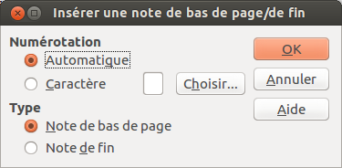Figure 23. Boîte de dialogue Insérer une note de bas de page/de fin.

Définir le format des notes de bas de page/de fin
Pour formater automatiquement les notes de bas de page/de fin, cliquez sur le menu Outils > Notes de bas de page/de fin. Dans la boîte de dialogue Paramètres de notes de bas de page/de fin (voir Figure 24), définissez vos préférences.

Définir l'emplacement d'une note de bas de page et le trait de séparation
Le style de page définit l'emplacement des notes de bas de page dans un document ainsi que la couleur et le style du trait de séparation. Si vous insérez des notes de bas de page dans un document contenant des styles de pages différents, vous devez paramétrer l'emplacement des notes ainsi que le style du trait de séparation pour chaque style de page.
Pour afficher la boîte de dialogue Style de page, cliquez sur le menu Format > Page. Vous pouvez également effectuer un clic droit sur une page et choisir Page dans le menu contextuel. Une fois la boîte de dialogue Style de page ouverte, cliquez sur l'onglet Note de bas de page (voir Figure 25) et définissez vos préférences.
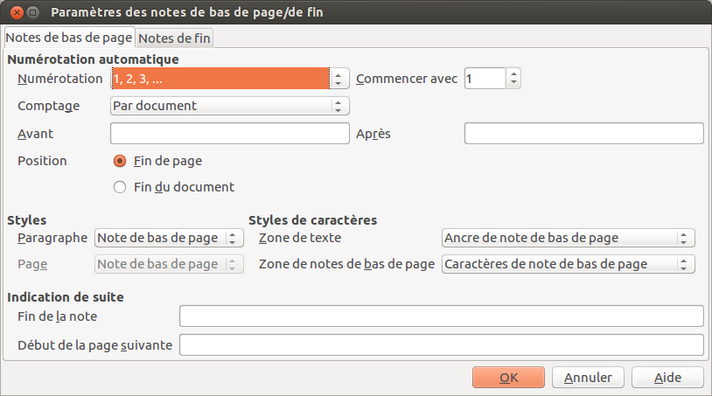Figure 24. Définir le format d'une note de bas de page/de fin.
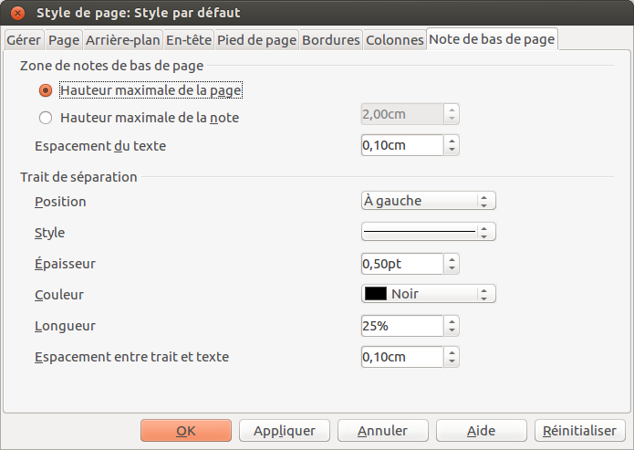Figure 25. Définir l'emplacement d'une note de bas de page et le trait de séparation.

Modifier les notes de bas de page en note de fin et vice versa
Pour modifier une note de bas de page en note de fin (et vice versa), faites un clic-droit sur l'ancre de la note de bas de page/de fin et sélectionnez Note de bas de page/de fin dans le menu contextuel. Cela ouvre une boîte de dialogue dans laquelle des modifications peuvent être faites.

Vérification orthographique et grammaticale

Orthographe
Writer fournit un vérificateur orthographique sui contrôle chaque mot du document par rapport à ceux installés dans le dictionnaire. Cela signifie que certains mots (par exemple, les noms propres), même s'ils sont correctement orthographiés, peuvent être signalés comme mal écrits car ils ne sont pas disponibles dans le dictionnaire. Writer fournit également un vérificateur grammatical qui peut être utilisé séparément ou en combinaison avec le vérificateur orthographique (voir les sections Orthographe et grammaire et Grammaire en pages 27 et 29).
Si elle est activée avant de commencer la saisie, la fonction Vérification automatique vérifie chaque mot pendant la frappe. Si la fonction est activée après la saisie, tout le texte déjà présent dans le document est vérifié. Les mots non reconnus sont soulignés par des vagues rouges.
La fonction Vérification automatique peut être activée en cliquant sur l'icône y relative dans la barre d'outils Standard, ou via le menu Outils > Options > Paramètres linguistiques > Linguistique puis en cochant l'option Vérifier l'orthographe au cours de la frappe dans la liste Options.
Faites un clic droit sur un mot non reconnu pour ouvrir un menu contextuel (voir Figure 26). Cliquez ensuite sur l'une des suggestions dans le haut du menu pour remplacer le mot souligné par celui que vous avez choisi.
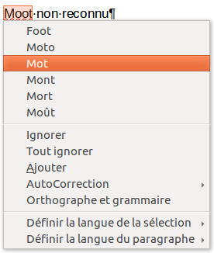Figure 26. Menu contextuel pour la correction.
Plusieurs choix sont disponibles dans le centre du menu contextuel dédié à la correction orthographique.
Ignorer
Le mot souligné sera ignoré tant que le document sera ouvert. Si le même mot est présent ailleurs dans le document, il demeurera souligné. Ce paramètre n'est pas stocké avec le document.
Tout ignorer
Tous les mots identiques à celui souligné seront ignorés et le mot sera ajouté à la liste Tout ignorer du dictionnaire personnalisé de l'utilisateur.
Ajouter
Le mot est ajouté au dictionnaire personnalisé de l'utilisateur. Si un seul dictionnaire est activé, aucun choix n'est possible et le mot est par défaut ajouté au dictionnaire Standard.
AutoCorrection
Ouvre un sous-menu qui reprend les suggestions du haut du menu. Le fait de sélectionner un mot de remplacement dans ce sous-menu stocke le mot en question dans la table de remplacement (disponible via le menu Outils > Options d'AutoCorrection > Remplacer). Par conséquent, lorsque vous saisirez le mot mal orthographié dans n'importe quel document, il sera automatiquement remplacé, car le mot mal orthographié et son équivalence correcte seront enregistrés dans la table de remplacement. Par exemple, si vous saisissez le mot "voulior", il sera automatiquement remplacer par "vouloir".
Orthographe et grammaire
Cette fonction ouvre la boîte de dialogue Orthographe et Grammaire. Pour plus d'informations sur cette boîte de dialogue, consultez la section suivante Orthographe et grammaire en page 27.
Remarque | Si aucun dictionnaire grammatical n'est installé sur votre ordinateur, la boîte de dialogue Orthographe et Grammaire s'intitulera Orthographe. Vous pouvez installer un dictionnaire grammatical via le menu Outils > Langue > Dictionnaires supplémentaires en ligne. Pour plus d'informations sur l'installation de dictionnaires ou d'extensions, référez-vous au chapitre 2, Paramétrer Writer, de ce guide.
Dans la troisième partie du menu contextuel dédié à la correction orthographique, vous pouvez déterminer les paramètres linguistiques. Ces derniers peuvent s'appliquer au texte sélectionné, au paragraphe ou au document entier.

Orthographe et grammaire
Pour effectuer une vérification du document (ou d'une sélection) combinant l'orthographe et la grammaire, cliquez sur l'icône Orthographe et grammaire de la barre d'outils Standard ou appuyez sur la touche F7 de votre clavier. Afin de procéder à cette vérification, les dictionnaires appropriés doivent être installés. Par défaut, quatre dictionnaires sont installés : un vérificateur orthographique, un vérificateur grammatical, un dictionnaire de césure et un dictionnaire des synonymes.
Si aucun texte n'est sélectionné, la vérification orthographique et grammaticale commence à l'endroit où le curseur est placé Si des mots non reconnus par le(s) dictionnaire(s) sont trouvés ou qu'une règle grammaticale n'est pas respectée, la boîte de dialogue Orthographe et grammaire s'ouvre (voir Figure 27). Lorsque la vérification est terminée, un message s'affiche pour vous proposer de recommencer la vérification depuis le début du document
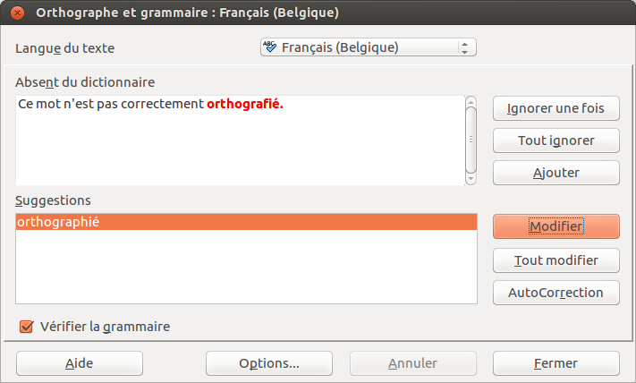Figure 27. La boîte de dialogue Orthographe et grammaire.
Les éléments de la boîte de dialogue Orthographe et grammaire sont décrits ci-après.
Absent du dictionnaire
La phrase contenant l'erreur est affichée dans le champ. Le mot non reconnu par le dictionnaire est affiché en rouge. Si une erreur grammaticale est remarquée, elle est indiquée en bleu (voir Figure 30). La phrase ou le mot peut être directement modifié dans le champ.
Suggestions
Ce champ contient les suggestions permettant de remplacer le mot mal orthographié. Sélectionnez un mot et cliquez suite sur Modifier ou Tout modifier pour le remplacer. Pour les erreurs grammaticales, il n'existe pas de choix multiple. Cliquez, si possible, sur Modifier pour accepter la suggestion.
Langue du texte
La langue à utiliser pour la vérification orthographique et grammaticale peut être définie depuis cette liste. Si la vérification orthographique est disponible pour cette langue, une coche est affichée en face du nom de la langue.
Ignorer une fois, Ignore tout et Ajouter
Cliquer sur l'un de ces boutons a le même effet que de cliquer sur l'option AutoCorrection dans le menu contextuel dédié à la correction orthographique (voir la section Orthographe en page 26).
Modifier
Remplace le mot non reconnu par le mot suggéré. Si la phrase a été éditée, l'intégralité de la phrase est modifiée.
Modifier tout
Remplace dans le document tous les mots identiques à celui en rouge par le mot choisi dans les suggestions.
AutoCorrection
Le bouton AutoCorrection de la boîte de dialogue Orthographe et grammaire se comporte de façon similaire à l'option AutoCorrection du menu contextuel dédié à la correction orthographique (voir la section Orthographe en page 26). Cependant, le mot n'est pas remplacé dans le document et vous devez donc recourir au bouton Modifier ou au bouton Tout modifier.
Annuler
Ce bouton devient actif lorsqu'une modification a été effectuée à la phrase, ce qui vous permet d'annuler le changement. Ce bouton n'est pas disponible sur vous utilisez le bouton Modifier ou le bouton Tout modifier pour remplacer un mot.
Options
Ouvre la boîte de dialogue Options dans laquelle vous pouvez sélectionner les dictionnaires et définir les paramètres de vérification orthographique et grammaticale.
Remarque | Il est conseillé d'exécuter deux fois pour le même document la vérification orthographique et grammaticale. Un problème mineur du logiciel peut empêcher la détection de toutes les erreurs grammaticales en un seul passage.

Grammaire
Par défaut, la fonction Vérifier la grammaire au cours de la frappe dans le menu Outils > Options > Paramètres linguistiques > Options.
La vérification orthographique doit être activée pour que la vérification grammaticale fonctionne.
Si des erreurs sont détectées, elles sont soulignées par des vagues vertes. Effectuez un clic droit sur l'erreur afin d'afficher un menu contextuel semblable à celui affiché en Figure 28 et Figure 29.
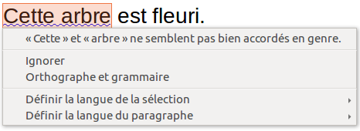Figure 28. Correction d'une erreur grammaticale.
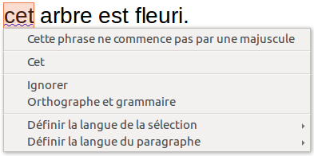Figure 29. Correction d'une erreur grammaticale.
La première entrée du menu vous renseigne sur la règle grammaticale suspectée de ne pas être respectée.
Dans l'exemple de gauche, la seconde entrée du menu Explications ouvre votre navigateur internet et vous présente un site web vous indiquant de plus amples informations sur l'erreur commise.
La seconde section du menu vous suggère des corrections possibles. Cliquez sur l'une de ces suggestions pour modifier l'erreur par ladite suggestion. Dans l'exemple de droite, la seconde section est vide, mais vous pouvez cliquer sur cette ligne vide pour supprimer le double espace responsable de l'erreur.
Dans la troisième section du menu, vous pouvez choisir d'ignorer l'erreur indiquée ou ouvrir le vérificateur orthographique et grammatical. L'exemple de la Figure 30 affiche l'URL sur lequel vous serez dirigé pour obtenir plus d'informations sur l'erreur indiquée.
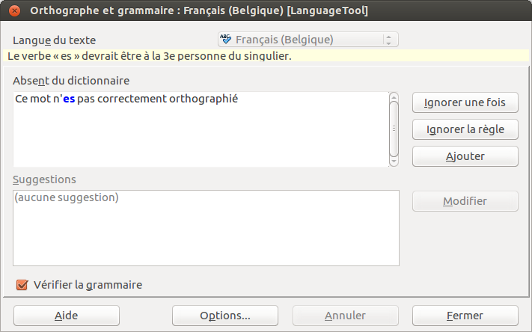Figure 30. La boîte de dialogue montrant l'URL vers le site indiquant plus d'informations sur l'erreur grammaticale.
Dans la dernière section du menu, vous pouvez paramétrer la langue pour la sélection ou le paragraphe.
Vous pouvez également paramétrer des règles grammaticales supplémentaires via le Gestionnaire des extensions (via le menu Outils > Gestionnaire des extensions).

Utiliser les outils linguistiques intégrés
Writer fournit quelques outils qui pourraient faciliter votre travail si vous utilisez plusieurs langues dans un même document ou si vous rédigez des documents dans de nombreuses langues :
- la sélection des styles de paragraphes et de caractères,
- les fonctions disponibles via le menu Outils > Langue,
- les paramètres linguistiques dans les options,
- les fonctions proposées dans la barre d'état.
Le principal avantage de modifier la langue pour une sélection réside dans le fait que vous pouvez ensuite utiliser les dictionnaires adéquats afin de vérifier l'orthographe et la grammaire, appliquer les tables de remplacement de l'AutoCorrection, les synonymes ainsi que les règles de césure adaptés à la langue définie.
Vous pouvez également définir la langue pour un paragraphe ou un groupe de caractères sur Aucune (pas de vérification orthographique). Cette option est utile dans le cas où vous saisissez du texte tel que des liens internet ou du langage de programmation.

Utiliser les styles de paragraphes et de caractères
La meilleure méthode consiste à paramétrer la langue pour les styles de caractères et de paragraphes. En effet, l'utilisation des styles implique une meilleure gestion des langues et facilite les éventuelles modifications ce celles-ci.
Dans la boîte de dialogue Styles et formatage (onglet Styles de paragraphe), vous pouvez définir quels seront les (quelques) paragraphes rédigés dans une langue différente que celle paramétrée pour le reste du document.
Pour plus d'informations sur la façon de paramétrer la langue d'un style, référez-vous au chapitre 7, Travailler avec les styles, de ce guide.

Utiliser le menu Outils > Langue
Via le menu Outils > Langue, vous pouvez définir la langue pour tout le document, pour quelques paragraphes ou certains mots et caractères.
Pour la sélection
Appliquer la langue choisie au texte sélectionné.
Pour le paragraphe
Appliquer la langue choisie au paragraphe où le curseur de la souris se situe.
Pour tout le texte
Appliquer la langue choisie à tout le document, y compris au texte saisi après avoir déterminé la langue.

Utiliser les paramètres linguistiques dans les options
Il est possible de modifier la langue pour le document entier via le menu Outils > Options > Paramètres linguistiques > Langues. Dans la section Langues par défaut des documents (voir Figure 31), vous pouvez choisir une langue différente pour le texte qui n'a pas été défini explicitement comme une langue différente.
Attention | Contrairement à l'option de la barre des menus qui applique la modification à un document individuel, un changement effectué dans la section Langues par défaut des documents de la boîte de dialogue Options s'applique à tous les documents en cours ainsi qu'à tous ceux qui seront créés dans le futur, car il s'agit d'un paramètre général de LibreOffice. Si vous souhaitez modifier la langue pour le document actif uniquement, assurez-vous d'avoir bien coché l'option Uniquement pour le document actif.
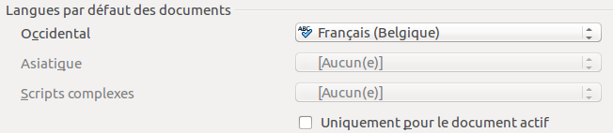Figure 31. Options disponibles dans les Paramètres linguistiques.
La vérification orthographique et grammaticale fonctionne uniquement avec les langues qui sont indiquées avec le symbole dans la liste (voir Figure 31). Si vous ne voyez pas ce symbole à côté de la langue choisie, il vous est possible d'installer les dictionnaires nécessaires via le menu Outils > Langue > Dictionnaires supplémentaires en ligne.

Utiliser la barre d'état
La langue utilisée pour la vérification orthographique et grammaticale est également indiquée dans la barre d'état, à droite du style de page utilisé. Via la barre d'état, il vous est possible de modifier la langue pour un paragraphe ou pour le document entier. Pour se faire, cliquez sur la langue dans la barre d'état afin d'ouvrir un menu contenant les différents choix disponibles.
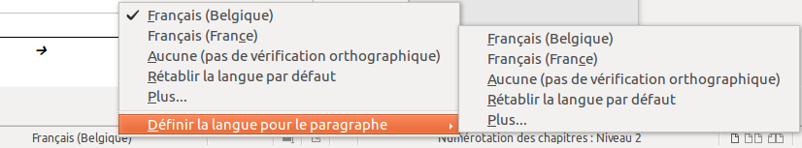Figure 32. Choisir les langues du document/paragraphe via la barre d'état.
À noter que l'option Rétablir la langue par défaut est disponible aussi bien dans le menu (document entier) que dans le sous-menu (paragraphe). Il s'agit de la façon la plus rapide afin de rétablir, pour le document entier ou pour un paragraphe, la langue par défaut paramétrée dans le menu Outils > Options > Paramètres linguistiques > Langues.

Utiliser le dictionnaire des synonymes
Vous pouvez obtenir une courte liste des synonymes possibles via le menu contextuel (voir Figure 18):
- Effectuez un clic droit sur un mot ou une phrase sélectionnée afin d'ouvrir le menu contextuel. Placez le curseur de la souris sur le point de menu Synonymes pour développer le sous-menu dans lequel s'affichent des propositions alternatives au mot ou à la phrase.
- Cliquez sur un mot ou un phrase pour remplacer le mot ou la phrase concerné dans votre document.
Le Dictionnaire des synonymes fournit une liste plus étoffée de mots et de phrases alternatifs. Pour utiliser le Dictionnaire des synonymes :
- *Sélectionnez un mot ou une phrase dans votre document. Cliquez ensuite sur le menu Outils > Langue > Dictionnaire des synonymes, ou appuyez sur les touches Ctrl+F7 de votre clavier, ou faites un clic droit sur la sélection et choisissez Synonymes > Dictionnaire des synonymes dans le menu contextuel.
- La boîte de dialogue Dictionnaire des synonymes s'affiche. Cliquez sur un mot ou une phrase dans la liste des alternatives pour la sélectionner.
- Cliquez sur le bouton Remplacer pour effectuer la substitution.
Par exemple, si vous souhaitez remplacer le mot légal, le Dictionnaire des synonymes proposera de nombreuses significations et alternatives dont vrai, inné et authentique (voir Figure 34).
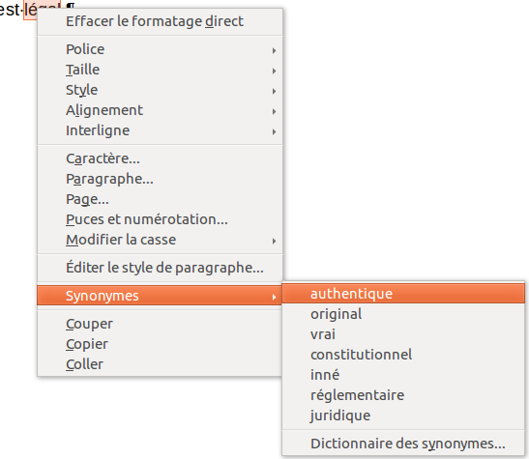Figure 33. Synonymes disponibles dans le menu contextuel.
Remarque | Si un Dictionnaire des synonymes n'est pas installé pour la langue active, cette fonction est désactivée.
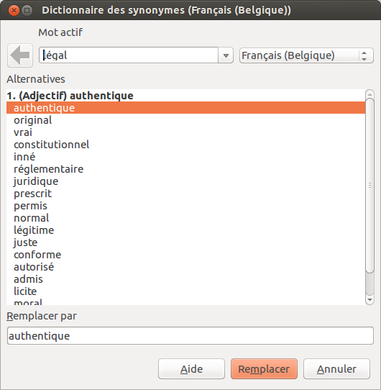Figure 34. La boîte de dialogue Dictionnaire des synonymes.

Coupure des mots
Vous avez plusieurs choix possibles en ce qui concerne la coupure des mots : laisser Writer le faire automatiquement (grâce à son dictionnaire de coupure des mots), insérer manuellement des tirets conditionnels où vous le souhaitez, ou ne pas couper les mots du tout. Chaque choix présente des avantages et des inconvénients.

Coupure des mots automatique
Pour (dés)activer la coupure des mots automatique :
- Appuyez sur la touche F11 de votre clavier pour ouvrir la fenêtre Style et formatage. Dans l'onglet Styles de paragraphe, faites un clic droit pour ouvrir un menu contextuel. Cliquez ensuite sur Modifier.
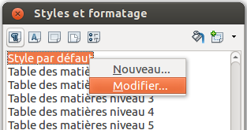Figure 35 . Modifier un style de paragraphe.
- Dans la boîte de dialogue Style de paragraphe, cliquez sur l'onglet Enchaînements.
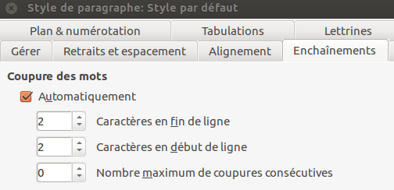Figure 36. Activer la coupure des mots automatique.
- Sous la section Coupure des mots, (dé)cochez l'option Automatique.
- Cliquez sur le bouton OK pour enregistrer les modifications.
Remarque | Activer la coupure des mots pour le style de paragraphe par défaut affecte tous les paragraphes basés sur le style par défaut. Les styles non basés sur le style par défaut, un style de titre par exemple, ne sera pas affecté par cette modification, à moins que vous ne paramétriez également son style de paragraphe. Pour plus d'informations sur les styles de paragraphe, référez-vous aux chapitres 6 et 7 de ce guide.
Vous pouvez configurer les paramètres de coupure des mots via le menu Outils > Options > Paramètres linguistiques > Linguistique. Dans la section Options, recherchez les paramètres relatifs à la coupure des mots.
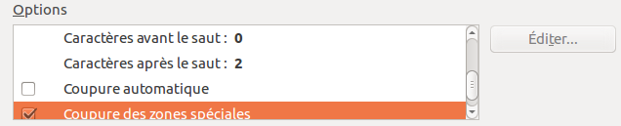Figure 37. Paramètres relatifs à la coupure des mots.
Pour modifier le nombre minimum de caractères pour la coupure des mots ou le nombre minimum de caractère avant/après la séparation, sélectionnez l'élément concerné puis cliquez sur le bouton Éditer.
Coupure automatique
Indique qu'il ne vous sera jamais demandé de couper manuellement les mots non reconnus par le dictionnaire de coupure des mots. Si cette case n'est pas cochée, lorsqu'un mot ne sera pas reconnu, une boîte de dialogue s'ouvrira afin que vous réalisiez la coupure manuellement.
Coupure des zones spéciales
Indique que la coupure des mots sera également réalisée dans les notes de bas de page, les en-têtes et les notes de bas de page.
Les options inhérentes à la coupure des mots paramétrées dans le menu Outils > Options > Paramètres linguistiques > Linguistique sont effectives uniquement si la coupure des mots est activée dans les styles de paragraphe.

Coupure des mots manuelle
Lors d'une coupure des mots manuelle, n'utilisez pas un tiret normal. Ce dernier restera visible même si le mot coupé n'est plus trop long en raison d'un ajout ou d'une suppression de texte, d'une modification des marges ou de la taille de la police. Utilisez plutôt un Tiret conditionnel.
Pour insérer un Tiret conditionnel à l'intérieur d'un mot, cliquez dans le mot à l'endroit où vous souhaitez que celui-ci apparaisse et enfoncez ensuite les touches Ctrl+Tiret de votre clavier ou cliquez sur le menu Insertion > Marque de formatage > Tiret conditionnel. Le mot sera coupé à l'endroit choisi lorsqu'il se retrouvera à la fin d'une ligne, même si la coupure des mots automatique est désactivée pour le paragraphe.

Utiliser l'AutoCorrection
Les options d'AutoCorrection de Writer constituent une longue liste de fautes d'orthographe/de frappe courantes et d'erreurs typiques qui peuvent être corrigée automatiquement. Par exemple, “dse” sera remplacé par “des”.
Les options d'AutoCorrection sont activées par défaut. Pour les désactiver, décochez l'option via le menu Format > AutoCorrection > Pendant la frappe.
Pour ouvrir la boîte de dialogue AutoCorrection, cliquez sur le menu Outils > Options d'AutoCorrection. Vous pouvez y définir quels sont les mots à corriger et dans quelles mesures. À noter que de nombreuses entrées sont déjà disponibles.
Afin que Writer arrête de remplacer un mot mal orthographié, cliquez sur l'onglet Remplacer de la boîte de dialogue AutoCorrection. Sélectionnez le mot mal orthographié et son remplaçant, puis cliquez sur le bouton Supprimer.
Pour ajouter un nouveau mot à la liste, saisissez sa version mal orthographiée dans le champ Remplacer ainsi que son remplaçant dans le champ Par. Cliquez ensuite sur le bouton Nouveau.
N'hésitez pas à également consulter les autres onglets de la boîte de dialogue AutoCorrection afin de découvrir toutes les autres options disponibles et, éventuellement, de les peaufiner.
Astuce | L'AutoCorrection peut être utilisée comme un moyen rapide d'insérer des caractères spéciaux. Par exemple, (c) sera remplacé automatiqauement par ©. Vous pouvez également ajouter d'autres caractères spécieux à la liste.
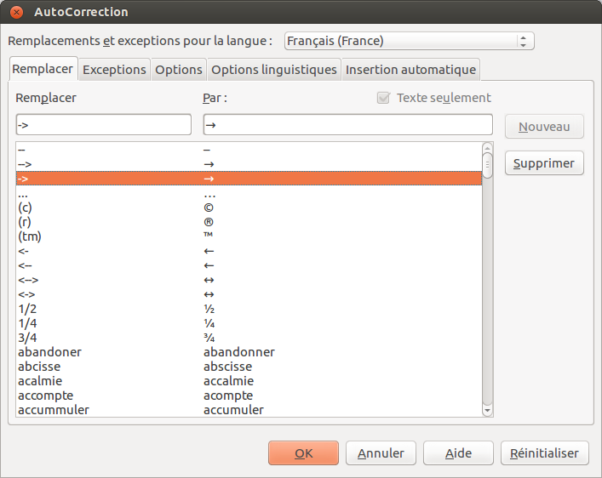Figure 38. L'onglet Remplacer de la boîte de dialogue AutoCorrection.

Utiliser la complétion des mots
Si la Complétion des mots est activée, Writer essaie de deviner quel est le mot que vous saisissez et vous propose de compléter le mot pour vous. Pour accepter la suggestion du logiciel, appuyez sur la touche Entrée de votre clavier. Si la suggestion ne vous convient pas, continuez à saisir le mot.
Pour désactiver la Complétion des mots, cliquez sur le menu Outils > Options d'AutoCorrection > Insertion automatique puis décochez l'option Activer la complétion des mots.
Il est possible de personnaliser la complétion des mots via l'onglet Insertion automatique de la boîte de dialogue AutoCorrection.
- Ajouter un espace automatiquement après le mot que vous venez d'accepter.
- Afficher sous forme d'infobulle la suggestion plutôt que de l'afficher dans le texte que vous saisissez.
- Rassembler les mots lorsque vous travaillez dans un document et les garder en mémoire afin de les utiliser dans d'autres documents. Toutefois, vous pouvez décider de supprimer la liste des mots lorsque vous fermerez le document.
- Modifier le maximum d'entrées à enregistrer pour la complétion des mots ainsi que la longueur minimum et maximum des mots à sauvegarder.
- Supprimer certaines entrées de la liste des mots disponibles pour la complétion.
- Modifier la touche qui vous permet d'accepter la suggestion. Les touches possibles sont : Flèche vers la droite, Fin, Entrée, Barre espace et Tabulation.
Remarque | La Complétion des mots s'active si vous avez saisi au moins deux fois le même mot dans un même document.
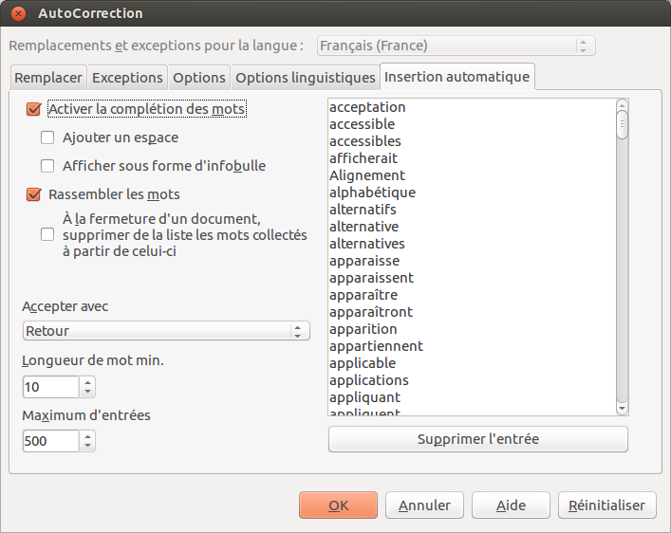Figure 39. Personnaliser la complétion des mots.

Utiliser l'AutoTexte
Les AutoTextes permettent d'enregistrer du texte, des tableaux, des champs ainsi que d'autres éléments que vous utilisez de manières récurrentes. Vous pourrez les lier à des raccourcis qui faciliteront leur récupération.
Par exemple, au lieu de chaque fois saisir la formule de politesse “Je vous prie d'agréer, Madame, Monsieur, mes salutations distinguées.” dans un courrier, vous pouvez paramétrer un AutoTexte afin de simplement saisir le raccourci “sd” et appuyez sur la touche F3 pour insérer la phrase complète dans votre document.
Les AutoTextes sont particulièrement utiles lorsqu'ils sont assignés à des champs. Pour plus d'information sur les champs, référez-vous au chapitre 14, Travailler avec les champs, de ce guide.

Créer un AutoTexte
Pour enregistrer du texte comme AutoTexte :
- Saisissez le texte dans votre document.
- Sélectionnez le texte.
- Cliquez sur le menu Édition > AutoTexte (ou appuyez sur les touches Ctrl+F3 de votre clavier).
- Dans la boîte de dialogue AutoTexte, saisissez un nom pour l'AutoTexte dans le champ Nom. Dans le champ Raccourci, Writer vous suggérera un raccourci que vous pourrez éventuellement modifier.
- Dans la liste en dessous des champs Nom et Raccourci, choisissez la catégorie dans laquelle enregistrer l'AutoTexte. Par exemple, optez pour la catégorie Mes AutoTextes.
- À droite de la boîte de dialogue, cliquez sur le bouton AutoTexte et sélectionnez, dans le sous-menu, soit Nouveau (si vous souhaitez que votre AutoTexte conserve son formatage, peut importe l'endroit où il sera inséré), soit Nouveau (texte seulement) (si vous souhaitez que votre AutoTexte s'imprègne du formatage de l'emplacement où il sera inséré).
- Cliquez sur le bouton Fermer pour retourner au document.
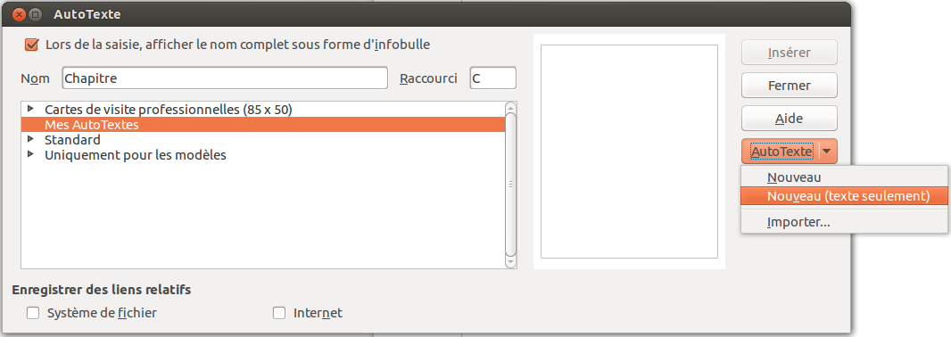Figure 40. Définir une nouvelle entrée d'AutoTexte.
Astuce | Si la seule option possible dans le sous-menu du bouton AutoTexte est Importer, soit vous n'avez pas donné un nom à l'AutoTexte, soit aucun texte n'a été sélectionné dans le document.
Pour enregistrer un tableau comme AutoTexte (par exemple, un tableau formaté comme l'astuce ci-avant) :
- Créez un tableau et formatez-le comme vous le souhaitez.
- Sélectionnez le tableau.
- Cliquez sur le menu Édition > AutoTexte (ou appuyez sur les touches Ctrl+F3 de votre clavier).
- Dans la boîte de dialogue AutoTexte, saisissez un nom pour l'AutoTexte dans le champ Nom. Dans le champ Raccourci, Writer vous suggérera un raccourci que vous pourrez éventuellement modifier.
- À droite de la boîte de dialogue, cliquez sur le bouton AutoTexte et sélectionnez, dans le sous-menu, l'option Nouveau car vous souhaitez préserver le formatage du tableau.
- Cliquez sur le bouton Fermer pour retourner au document.

Insérer un AutoTexte
Pour insérer un AutoTexte, saisissez le raccourci dans votre document et appuyez ensuite sur la touche F3 de votre clavier.
Si, lors de la création de votre AutoTexte, vous avez cochez l'option Lors de la saisie, afficher le nom complet sous forme d'infobulle (voir Figure 40), saisissez le nom de l'AutoTexte et une infobulle fera son apparition. Dès que vous la verrez, appuyez sur la touche Entrée de votre clavier pour insérer l'AutoTexte.

Imprimer une liste des entrées d'AutoTexte
Pour imprimer une liste des entrées d'AutoTexte :
- Cliquez sur le menu Outils > Macros > Gérer macros > LibreOffice Basic.
- Dans la liste Macro de, cliquez sur Macros LibreOffice > Gimmicks > AutoTexte.
- Cliquez sur le bouton Exécuter. Une liste des entrées d'AutoTexte disponibles sera générée dans un nouveau document que vous pourrez ensuite imprimer.
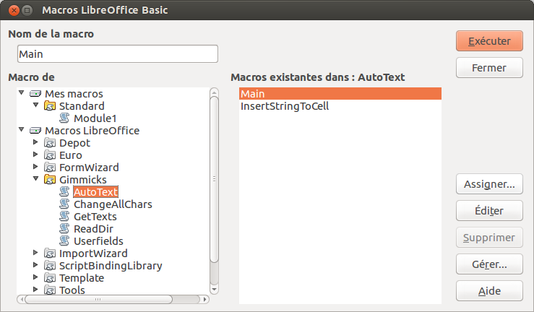Figure 41. Imprimer une liste des entrées d'AutoTexte via les macros.

Numérotation des lignes
La Numérotation des lignes permet de placer un numéro de ligne dans la marge du document. Les numéros de lignes sont affichés à l'écran et sont également imprimables. La Figure 42 montre un exemple de numérotation à chaque ligne.
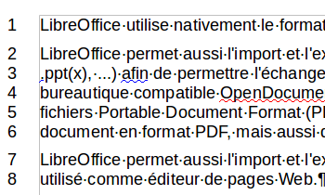Figure 42. Exemple de numérotation des lignes.
Cliquez sur le menu Outils > Numérotation des lignes et cochez l'option Activer la numérotation en haut à gauche de la boîte de dialogue Numérotation des lignes (voir Figure 43).
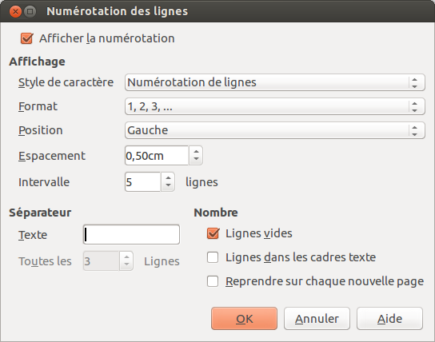Figure 43. La boîte de dialogue Numérotation des lignes.
Vous pouvez paramétrer le nombre de lignes à numéroter (par exemple, chaque ligne ou bien toutes les 10 lignes), le type de numérotation et si la numérotation doit recommencer à zéro sur chaque page. En outre, une ligne de séparation peut être définie sur différents niveaux de numérotation (par exemple, toutes les 12 lignes).

Suivre les modifications apportées à un document
Plusieurs méthodes sont possibles afin de suivre les modifications apportées à un document :
- Effectuez les modifications sur une copie du document (enregistré dans un dossier différent et/ou sauvegardé sous un autre nom). Utilisez ensuite Writer pour combiner les deux fichiers et vous montrer quelles modifications y ont été apportées. Pour se faire, cliquez sur le menu Édition > Comparer le document. Cette technique est particulièrement pratique si vous êtes la seule personne à travailler sur le document. En effet, elle évite d'augmenter la taille du fichier et s'avère moins complexe que les autres méthodes.
- Enregistrez différentes versions du document (à des moments distincts) qui seront toutes stockées dans le fichier d'origine. Cette méthode peut toutefois entraîner des problèmes au document à cause de la taille du fichier, en particulier si vous sauvegardez de nombreuses versions. C'est pourquoi il vaut mieux, dans la mesure du possible, éviter cette méthode.
- Utilisez les marques de révision afin d'afficher clairement les modifications (ajout/suppression de texte et changement de formatage). Par après, une autre personne ou vous-même pourrez accepter ou rejeter les modifications.
Remarque | Toutes les modifications ne peuvent pas être enregistrées. Par exemple, des modifications apportées à un taquet de tabulation (changer l'alignement à gauche en alignement à droite), à des formules (équations) ou à des graphiques ne peuvent pas être conservées.

Préparer un document pour la révision
Lorsque vous envoyez un document à quelqu'un pour relecture et/ou édition, préparez-le afin que le destinataire n'ait pas à activer les marques de révision. Une fois que vous aurez protégé le document, n'importe quel utilisateur devra entrer un mot de passe afin de désactiver les marques de révision et d'accepter ou rejeter les modifications.
- Ouvrez le document et assurez-vous qu'il ne contient pas plusieurs versions. Pour ce faire, cliquez sur le menu Fichier > Versions. Si plusieurs version du document sont répertoriées, enregistrez la version actuelle séparément (par exemple, dans un nouveau dossier ou sous un nom différent) et utilisez ce nouveau document pour la révision.
- Dans le document destiné à la révision, assurez-vous que la fonction Enregistrer les modifications soit bien activée. Vérifiez dans le menu Édition > Modifications > Enregistrer qu'une coche soit bien présente à côté de l'option Enregistrer.
- Cliquez sur le menu Édition > Modifications > Protéger l'historique. Dans la boîte de dialogue Saisir le mot de passe, entrez un mot de passe (à deux reprises) et cliquez sur le bouton OK pour valider.
Astuce | Une alternative aux étapes 2 et 3 consiste à cliquez sur l'onglet Sécurité du menu Fichier > Propriétés. Cochez l'option Enregistrer les modifications puis cliquez sur le bouton Protéger pour entrer le mot de passe.

Enregistrez les modifications
Pour savoir comment modifier l'affichage des marques de révision, référez-vous au chapitre 2, Personnaliser Writer, de ce guide.
- Pour activer l'enregistrement des modifications, cliquez sur le menu Édition > Modifications > Enregistrer. Pour afficher ou cacher les marques de révisions, cliquez sur le menu Édition > Modifications > Afficher.
Astuce | À l'aide de la souris, survolez une marque de révision afin d'afficher une infobulle. Cette dernière vous indiquera le genre de la modification, l'auteur, la date ainsi que l'heure à laquelle le changement a été effectué.  Si les infoballons sont activés, vous obtiendrez également tous les commentaires relatifs à la modification survolée.
- Pour insérer un commentaire dans une zone de modification, sélectionnez le texte concerné à l'aide de la souris et cliquez ensuite sur le menu Édition > Modifications > Commentaire.
En plus d'être affiché comme infoballon, le commentaire sera également visible parmi les éléments répertoriés dans la boîte de dialogue Accepter ou rejeter les modifications (voir Figure 45).
Pour passer d'un commentaire à un autre, utilisez les touches fléchées de votre clavier. Si aucun commentaire n'a été enregistré pour une modification, le champ Texte sera vide.
- Pour arrêter l'enregistrement des modifications, cliquez à nouveau sur le menu Édition > Modifications > Enregistrer.
Astuce | Pour annoter du texte sans avoir recours au suivi des modifications, consultez la section Ajouter d'autres commentaires en page 44.
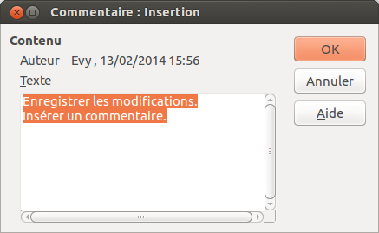Figure 44. Insérer un commentaire lorsque les modifications sont enregistrées.

Accepter ou rejeter les modifications
Pour accepter ou rejeter les modifications, utilisez l'une des méthodes suivantes :
- le clic droit pour ouvrir un menu contextuel ;
- la boîte de dialogue Accepter ou rejeter les modifications.
Les résultats d'une acceptation ou d'un rejet des modifications sont les suivants :
- accepter une modification l'incorpore au document, c'est-à-dire que du texte est ajouté/supprimé, et les marques de révision disparaissent ;
- rejeter une modification permet au document de retrouver son état d'origine et les marque de révision disparaissent.

Menu contextuel via le clic droit
- Si les marques de révision ne sont pas visibles, cliquez sur le menu Édition > Modifications > Afficher.
- À l'aide de la souris, survolez une marque de révision afin d'afficher une infobulle qui vous indiquera le genre de la modification, l'auteur, la date ainsi que l'heure à laquelle le changement a été effectué.
- Faites un clic droit sur le texte modifié. Dans le menu contextuel, cliquez sur Accepter la modification ou Rejeter la modification.

Boîte de dialogue Accepter ou rejeter les modifications
- Cliquez sur le menu Édition > Modifications > Accepter or rejeter pour ouvrir la boîte de dialogue Accepter ou rejeter les modifications (voir Figure 45). L'onglet Liste de cette dernière répertorie les modifications qui n'ont pas encore été acceptées ou rejetées.
- Lorsque vous cliquez sur une modification dans la boîte de dialogue, ladite modification est surlignée dans le document. De cette façon, il vous est plus facile de visualiser le changement dans son contexte.
- Cliquez sur le bouton Accepter ou le bouton Refuser pour accepter/rejeter la modification sélectionnée. Vous pouvez aussi cliquez sur le bouton Tout accepter ou Tout refuser si vous ne souhaitez pas consulter les modifications une par une.
Dans la boîte de dialogue Accepter ou rejeter les modifications, l'onglet Filtre (voir Figure 46) permet d'afficher les modifications selon des critères que vous déterminez (par exemple, les changements effectués par une personne en particulier). Une fois les paramètres entrés, retournez à l'onglet Liste. Les modifications qui ne correspondent pas à vos réglages ne sont plus proposés.
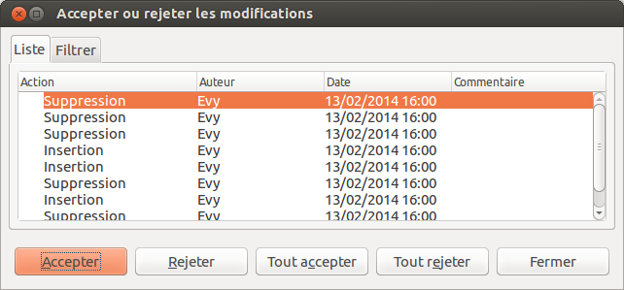Figure 45. L'onglet Liste de la boîte de dialogue Accepter ou rejeter les modifications.
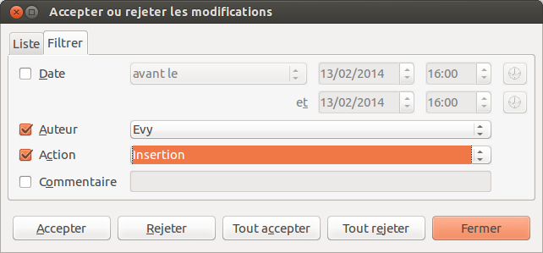Figure 46. L'onglet Filtre de la boîte de dialogue Accepter ou rejeter les modifications.

Fusionner les documents modifiés
Jusqu'à présent, les procédés exposés s'avèrent efficaces si les relecteurs travaillent chacun à leur tour. Cependant, il peut arriver que plusieurs relecteurs renvoient leurs corrections en même temps. Dans ce cas, il sera plus pratique de visualiser les corrections en une seule fois plutôt que de les examiner une par une. C'est pourquoi il est important de pouvoir fusionner les documents dans Writer.
Pour pouvoir fusionner les documents, la fonction Enregistrer les modifications doit être activée dans les copies du document original.
- Faites une copie du document à relire après vous êtes assuré que la fonction Enregistrer les modifications (via le menu Édition > Modifications > Enregistrer) ait bien été activée.
- Envoyez la copie au(x) relecteur(s) qui vous la retournera(ont) corrigée.
- Ouvrez la copie et cliquez sur le menu Édition > Modification > Fusionner le document.
- Dans la boîte de dialogue Insérer, choisissez la copie renvoyée par le relecteur. Cliquez sur ensuite sur le bouton Ouvrir.
- Après que la fusion des deux documents, la boîte de dialogue Accepter ou rejeter s'ouvre (voir Figure 45). Vous pouvez y visualiser les corrections apportées. Si vous souhaitez toutefois fusionner d'autres documents avant d'accepter ou de rejeter les modifications, fermez la boîte de dialogue et répétez les étapes 3 et 4 jusqu'à ce que toutes les copies aient été fusionnées avec le document original.
- Une fois que toutes les modifications auront été intégrées dans le document, il est vivement conseillé d'enregistrer le document sous un autre nom.

Comparer des documents
Parfois, les relecteurs oublient d'activer la fonction Enregistrer les modifications. Pour pallier cette inattention, Writer vous permet de comparer des documents et de retrouver ainsi les différences.
Pour comparer le document original et le document modifié :
- Ouvrez le document modifié puis cliquez sur le menu Édition > Comparer le document.
- La boîte de dialogue Insérer s'ouvre. Sélectionnez le document original et cliquez sur le bouton Ouvrir.
- Writer trouve et met en évidence les modifications. La boîte de dialogue Accepter ou rejeter s'ouvre. Vous pouvez alors accepter ou rejeter les modifications comme décrit dans les sections précédentes.

Ajouter d'autres commentaires
Writer propose un autre type de commentaires que l'on pourrait appeler "notes" ou "pense-bêtes". Les auteurs et les relecteurs l'utilisent fréquemment pour échanger des idées, faire des suggestions, poser des questions ou lors d'une réunion remue-méninges.
Un commentaire peut cibler un bloc de texte ou un seul point du document. Pour insérer un commentaire, sélectionné le texte concerné ou placez votre curseur à l'endroit où vous souhaitez faire apparaître le commentaire. Ensuite, cliquez sur le menu Insertion > Commentaire ou appuyez sur les touches Ctrl+Alt+C de votre clavier. Le point d'ancrage du commentaire est connecté par une ligne pointillée à un cadre situé à droite de la page et dans lequel vous pouvez saisir le texte du commentaire. Writer indique automatiquement au bas du commentaire le nom de l'auteur ainsi que le moment de sa création. La Figure 47 montre un document sur lequel des commentaires de deux auteurs différents ont été ajoutés.
Cliquez n'importe où dans la page pour indiquer à Writer que vous avez terminé d'éditer le commentaire. Autrement, vous ne pourrez pas quitter le cadre du commentaire.
Pour modifier le nom d'auteur qui apparaît dans le commentaire, cliquez sur le menu Outils > Options > LibreOffice > Données d'identité.
Si plus d'une personne édite le document, chaque auteur se voit allouer automatiquement une couleur de fond différente.
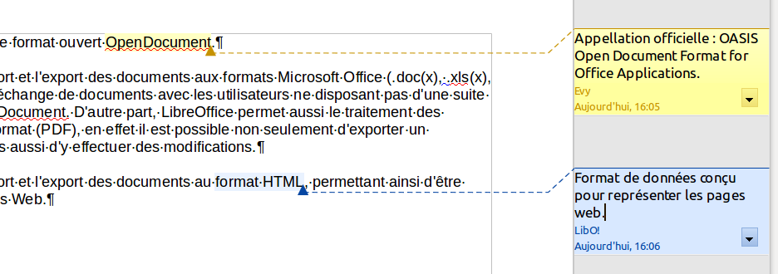Figure 47. Les commentaires dans Writer.
Faites un clic droit dans un commentaire afin d'ouvrir un menu déroulant dans lequel vous pourrez choisir de supprimer le commentaire actif, tous les commentaires d'un même auteur ou tous les commentaires du document. Cette partie du menu déroulant est également accessible en cliquant sur le bouton en bas à droite du commentaire. Depuis le menu déroulant, vous pouvez également appliquer quelques formatages basiques au texte du commentaire. Il vous est également possible d'utiliser les fonctions de la barre de formatage.
Pour passer d'un commentaire à un autre, ouvrez le Navigateur depuis la barre d'outils standard ou appuyez sur la touche F5 de votre clavier. Développez le menu Commentaires et double-cliquez sur un des commentaires pour déplacer le curseur au point d'ancrage du commentaire.
Vous pouvez également passer d'un commentaire à un autre en utilisant le clavier. Appuyez sur les touches Ctrl+Alt+Page suivante pour passer au commentaire suivant ou sur les touches Ctrl+Alt+Page précédente pour revenir au commentaire précédent.

Créer un lien vers une autre partie du document
Dans un document, si vous faites référence à une autre partie du même document, les références peuvent facilement devenir inexactes si vous réorganisez l'ordre des chapitres, ajoutez ou supprimez des éléments, etc. Que vos références redirigent vers le même document ou un document externe, Writer propose deux manières de vous assurer qu'elles seront mises à jour :
- les hyperliens,
- les renvois.
Quelle que soit la méthode utilisée, si vous faites Ctrl+clic sur le lien, vous serez redirigez vers la cible dudit lien. Ces deux méthodes ont toutefois des différences majeures :
- Le texte d'un hyperlien n'est pas mis à jour automatiquement si vous modifier le texte de l'élément ciblé (à moins que vous ne le modifiez manuellement). Le texte d'un renvoi est actualisé.
- Si vous recourez à un hyperlien, vous n'aurez pas la possibilité de lui choisir une cible précise (par exemple, une page en particulier dans le document ciblé). En utilisant un renvoi, vous aurez bien plus de possibilités, y compris les repères de texte.
- Pour créer un hyperlien vers un objet (une image, par exemple) qui afficherait une information explicite telle que "Figure 6", vous devez modifier le nom par défaut ("Images6") en celui qui sera visible dans le document. Il vous est également possible de recourir à la boîte de dialogue Hyperlien pour modifier le texte visible dans le document. En revanche, les renvois vers des images contenant des légendes automatiques affichent directement un texte explicite. Et si ce dernier ne vous convient pas, vous avez le choix entre plusieurs variantes.
- Si vous sauvegardez un document Writer en HTML, les hyperliens demeureront actifs, mais pas les renvois automatiques. Par contre, tant les hyperliens que les renvois automatiques resteront actifs si le document est exporté au format PDF.

Utiliser les renvois
Pour vous assurez que les références de votre document seront mises à jour si, par exemple, vous renommez un titre ou la légende d'une figure, utilisez les renvois automatiques. Pour plus d'informations, référez-vous au chapitre 14, Travailler avec les champs, de ce guide.

Utiliser les repères de texte
Les repères de texte sont répertoriés dans le Navigateur et y sont directement accessibles en un clic de souris. Dans les documents HTML, les repères de texte sont convertis en ancres accessibles à l'aide des hyperliens. Pour plus d'informations sur les repères de texte, référez-vous à la section Utiliser les repères de texte du chapitre 14, Travailler avec les champs, de ce guide.

Utiliser les hyperliens
Lorsque vous saisissez du texte qui peut être utilisé en tant qu'hyperlien (par exemple : l'adresse d'un site internet ou d'une URL), appuyez sur la barre espace ou la touche Entrée pour que Writer crée automatiquement l'hyperlien et lui applique un format spécifique (habituellement, il s'agit d'une couleur et d'un soulignement).
Si l'hyperlien (n')est (pas) créé automatiquement, vous pouvez (dés)activer cette fonction via le menu Outils > Options d'AutoCorrection > Options et en (dé)cochant l'option Détecter les URL.
Si vous ne souhaitez pas que Writer convertisse une URL spécifique en hyperlien, cliquez sur le menu Édition > Annuler : AutoCorrection ou appuyez sur les touches Ctrl+Z immédiatement après l'application du formatage.
Vous pouvez également insérer des hyperliens en utilisant le Navigateur et la boîte de dialogue Hyperlien. Dans cette dernière, vous pourrez modifier tous les hyperliens actifs dans le document.
Remarque | L'adressage des hyperliens peut être paramétré comme relatif ou absolu grâce à l'option Enregistrer les URL relatifs au système de fichiers / à internet du menu Outils > Options > Chargement/enregistrement > Général.  L'adressage relatif à un système de fichiers est uniquement possible si la source du document et le document de référence sont tous les deux sur le même disque. La structure du répertoire référencé n'a pas d'importance. Les fichiers seront trouvés indépendamment de leur emplacement, aussi longtemps que la référence reste sur le même disque.  En interne, LibreOffice utilise des chemins absolus. Par conséquent, lorsque vous passez la souris au-dessus d'un hyperlien, l'infobulle affiche la référence absolue même s'il s'agit d'un hyperlien relatif.

Insérer des hyperliens en utilisant le Navigateur
Le moyen le plus facile pour insérer un hyperlien vers une partie d'un document est d'utiliser le Navigateur :
- Ouvrez le document contenant les éléments que vous souhaitez référencer.
- Ouvrez le Navigateur (en cliquant sur l'icône dans la barre d'outils, sur le menu Affichage > Navigateur ou en appuyant sur les touches F5 de votre clavier).
- Navigateur, cliquez sur la flèche à côté de l'icône Mode glisser et cochez l'option Insérer comme hyperlien.
- Dans la liste située au bas du Navigateur, choisissez le document contenant l'élément que vous souhaitez référencer.
- Dans la liste du Navigateur, sélectionnez l'élément que vous souhaitez insérer en tant qu'hyperlien.
- Depuis le Navigateur, glissez l'élément à l'endroit du document où vous souhaitez insérer l'hyperlien. Le nom de l'élément est inséré dans le document en tant qu'hyperlien actif.
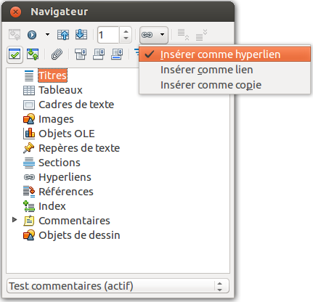Figure 48. Insérer un hyperlien grâce au Navigateur.

Insérer des hyperliens en utilisant la boîte de dialogue
Pour afficher la boîte de dialogue Hyperlien (voir Figure 49), cliquez sur l'icône Hyperlien dans la barre d'outils Standard ou cliquez sur le menu Insérer > Hyperlien. Pour convertir un texte existant en un hyperlien, sélectionnez le texte dont question avant d'ouvrir la boîte de dialogue Hyperlien.
Dans la partie gauche de la boîte de dialogue Hyperlien, choisissez l'un des quatre types d'hyperlien :
- Internet : une adresse web commençant habituellement par http://
- Mail & News : pour une adresse e-mail, par exemple.
- Document : cliquer sur l'hyperlien redirige vers une autre partie du même document ou vers un autre document.
- Nouveau document : cliquer sur l'hyperlien lance la création d'un nouveau document.
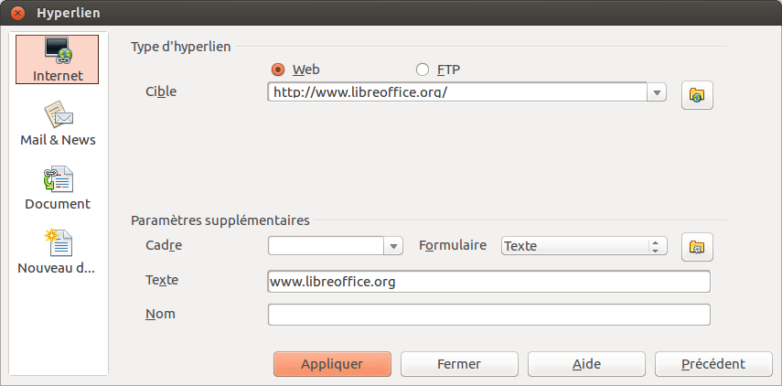Figure 49. La boîte de dialogue Hyperlien affichant les détails pour les liens internet.
La partie supérieure droite de la boîte de dialogue Hyperlien se modifie en fonction du type d'hyperlien que vous choisissez dans colonne de gauche. Une description complète de tous les choix et de leurs interactions va au-delà des explications de ce chapitre. Par conséquent, seul un résumé des choix les plus courants sera exposé.
Pour un hyperlien de type Internet, choisissez l'une des trois propositions : Web, FTP ou Telnet. Saisissez ensuite l'adresse internet (URL) requise.
Pour un hyperlien de type Mails & News (ou bien Courriels & Forums), spécifiez s'il s'agit d'un lien vers une adresse E-mail ou d'un lien dirigeant vers un groupe de News (forum).
Pour un hyperlien de type Document, indiquez dans le champ Chemin l'emplacement où se trouve le document (le bouton Ouvrir un fichier permet d'ouvrir le navigateur de fichiers). Laissez toutefois le champ Chemin vide si vous ciblez une autre partie du document actif (par exemple : un renvoi vers un tableau). Dans ce cas, cliquez sur le bouton Cible dans le document pour ouvrir le Navigateur où vous pourrez sélectionnez la cible. Si vous connaissez le nom de la cible, vous pouvez la saisir directement dans le champ Cible.
Pour un hyperlien de type Nouveau document, déterminez si le nouveau document créé doit être édité immédiatement (Éditer maintenant) ou simplement créé (Éditer plus tard). Indiquez également le type du document à créer (texte, classeur, présentation, dessin ou autre). Le bouton Sélectionner un chemin permet de choisir l'emplacement où sera enregistré le document créé avec le nom que vous aurez déterminé dans le champ Fichier.
La section Paramètres supplémentaires, située dans la partie inférieure droite de la boîte de dialogue Hyperlien, est commune à tous les hyperliens. À noter que certains choix correspondent plus à certains types de liens.
- Cadre. Paramétrez la valeur afin de déterminer la façon dont l'hyperlien s'ouvrira. Cette fonction s'applique aux documents qui s'ouvrent un navigateur internet.
- Formulaire. Spécifiez si le lien sera présenté sous la forme de texte ou d'un bouton.
- Texte. Spécifiez le texte que l'utilisateur verra.
- Nom. Champ applicable aux documents HTML. Il spécifie le texte qui sera ajouté comme l'attribut NAME dans le code HTML de l'hyperlien.
- Événements. Ce bouton sera activé pour permettre à LibreOffice de réagir aux événements pour lesquels l'utilisateur a écrit du code (macro). Cette fonction n'est pas abordée dans ce guide.

Éditer des hyperliens
Pour éditer un hyperlien, cliquez n'importe où dans le texte contenant l'hyperlien. Ensuite, ouvrez la boîte de dialogue Hyperlien en cliquant sur l'icône Hyperlien de la barre d'outils Standard ou en cliquant sur Édition > Hyperlien dans la barre des menus. Effectuez vos changements et cliquez sur le bouton Appliquer pour les valider. Si vous avez besoin d'éditer plusieurs hyperliens, vous pouvez quitter la boîte de dialogue Hyperliens une fois que vous les avez tous modifiés. Veillez seulement à bien cliquer sur le bouton Appliquer pour chaque hyperlien. Lorsque vous avez terminé, cliquez sur le bouton Fermer.
Par défaut, LibreOffice permet de suivre les hyperliens en utilisant la combinaison Ctrl+clic gauche. Ce comportement peut être modifié via le menu Outils > Options > LibreOffice > Sécurité > Options. Il suffit de décocher l'option Clic en maintenant la touche Ctrl requis pour suivre un hyperlien. Si un simple clic suffit pour activer vos hyperliens, vérifiez si cette option est bien décochée.
Pour changer la couleur des hyperliens, cliquez sur le menu Outils > Options > LibreOffice > Apparence. Recherchez dans la liste de gauche les options Liens non visités et Liens visités. Cochez-les, choisissez la nouvelle couleur puis cliquez sur le bouton OK pour valider votre choix. A noter que cette modification de couleur sera valable pour tous les hyperliens de tous les modules de LibreOffice.
Dans les modules Writer et Calc, vous pouvez également modifier le style de caractère pour les liens internet ou bien définir et appliquer de nouveaux styles aux liens sélectionnés. Ces options ne sont pas disponibles pour les modules Draw ou Impress.

Basculer entre le mode Insérer et le mode Écraser
En mode Insérer, le texte situé après le curseur se décale pour laisser l'espace au texte que vous tapez. En mode Écraser, le texte situé après le curseur est remplacé par le texte que vous tapez. Seul le mode Écraser est indiqué dans la barre d'état, mais l'aspect du curseur n'est pas modifié lorsque celui-ci est actif.
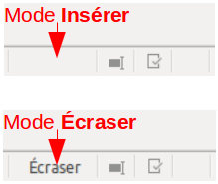Figure 50. Mode Insérer et mode Écraser.
À l'aide du clavier, appuyez sur la touche Insertion pour basculer entre le mode Insérer et le mode Écraser. À l'aide de la souris, cliquez dans la zone de la barre d'état qui vous informe sur le mode de frappe afin de basculer vers l'autre mode. À noter que le mode Écraser ne peut être utilisé si l'option Édition > Modifications > Enregistrer est activée.

Compter les mots d'une sélection
Le Compteur de mots du document (ou de la sélection) est affichée dans la barre d'état. Vous pouvez mieux visualiser le nombre de mots et de caractère en cliquant sur le menu Outils > Statistiques ou en double-cliquant sur le Compteur de mots dans la barre d'état. Ces informations sont mises à jour lorsque vous éditez le document.
Figure 51. Compteur de mots.
Vous pouvez également obtenir des informations sur le nombre de mots et de caractères (ainsi que d'autres informations comme le nombre de pages, de tableaux ou d'objets) contenus dans le document via le menu Fichier > Propriétés > Statistiques.

Modifier la casse du texte sélectionné
Pour modifier rapidement la casse d'un texte, sélectionnez-le, puis cliquez sur le menu Format > Modifier la casse ou faites un clic droit sur la sélection. Choisissez ensuite l'une des possibilités suivantes :
- Casse de phrase pour que seule la première lettre du premier mot de la phrase (en plus des noms propres) soit en majuscule ;
- minuscule pour qu'aucun mot (sauf les noms propres) ne soit écrit en majuscule ;
- MAJUSCULES pour que toutes les lettres soient écrites en majuscules ;
- Majuscule À Chaque Mot pour que la première lettre de chaque mot du texte sélectionné soit en majuscule ;
- bASCULER LA CASSE pour que chaque lettre soit écrite dans la casse opposée.
D'autres options sont disponibles uniquement lorsque la prise en charge pour les langues asiatiques est activée. Dans ce cas, il ne s'agit pas vraiment de modification de la casse, mais plutôt de replacer les caractères par des formes légèrement différente des mêmes lettres.
Writer ne pas peut définir automatiquement la casse Majuscule À Chaque Mot lorsque tous les mots sont écrits en majuscules. Par conséquent, si vous remettez ces mots capitalisés en minuscules, vous devrez probablement appliquer la fonction Majuscule À Chaque Mot sur certains mots afin de rétablir leur capitale.

